GIÁO ÁN TIN HỌC 6
KẾT NỐI TRI THỨC VỚI CUỘC SỐNG

KẾ HOẠCH BÀI DẠY

Trường:...................  Tổ:............................ | Họ và tên giáo viên:  ……………………

TÊN BÀI DẠY: Thông tin và dữ liệu
Môn: Tin học lớp: 6
Thời gian thực hiện: (2 tiết)
I. Mục tiêu
1. Về kiến thức: Sau bài học này, học sinh sẽ có được kiến thức về:
- Thông tin
- Dữ liệu
- Vật mang tin
- Mối quan hệ giữa thông tin và dữ liệu
- Tầm quan trọng của thông tin.
2. Về năng lực:
2.1. Năng lực chung
Thực hiện bài học này sẽ góp phần hình thành và phát triển một số thành tố năng lực chung của học sinh như sau:
Năng lực tự chủ, tự học: Học sinh có khả năng tự đọc sách giáo khoa và kết hợp với gợi ý của giáo viên để trả lời câu hỏi về khái niệm Thông tin, dữ liệu, vật mang tin.
Năng lực giao tiếp và hợp tác: Học sinh thảo luận nhóm để đưa ra ví dụ về: Thông tin, dữ liệu, vật mang tin.
Năng lực giải quyết vấn đề và sáng tạo: Học sinh đưa ra được thêm các ví dụ về mối quan hệ giữa thông tin và dữ liệu, ví dụ minh họa tầm quan trọng của thông tin.
2.2. Năng lực Tin học
Thực hiện bài học này sẽ góp phần hình thành và phát triển một số thành tố năng lực Tin học của học sinh như sau:
Năng lực C (NLc):
– Nhận biết được sự khác nhau giữa thông tin và dữ liệu.
– Phân biệt được thông tin với vật mang tin.
– Nêu được ví dụ minh hoạ mối quan hệ giữa thông tin và dữ liệu.
– Nêu được ví dụ minh hoạ tầm quan trọng của thông tin
3. Về phẩm chất:
Thực hiện bài học này sẽ góp phần hình thành và phát triển một số thành tố Phẩm chất của học sinh như sau:
Nhân ái: Thể hiện sự cảm thông và sẳn sàng giúp đỡ bạn trong quá trình thảo luận nhóm.
Trung thực: Truyền đạt các thông tin chính xác, khách quan.
II. Thiết bị dạy học và học liệu
- Thiết bị dạy học: Máy chiếu, máy tính giáo viên, phiếu học tập
- Học liệu: Sách giáo khoa Tin học 6
III. Tiến trình dạy học
1. Hoạt động 1: Khởi động
a) Mục tiêu: Giúp học sinh xác định được vấn đề cần giải quyết là: Sự khác nhau giữa thông tin và dữ liệu
b) Nội dung: Học sinh đọc đoạn văn bản trong sách giáo khoa và trả lời câu hỏi: em biết những được điều gì sau khi đọc xong đoạn văn bản đó.
c) Sản phẩm: Học sinh trả lời về thông tin trong đoạn văn bản.
d) Tổ chức thực hiện: Chiếu đoạn văn bản, hoặc yêu cầu học sinh đọc trong Sách giáo khoa. Cho các nhóm thảo luận nhanh, để trả lời câu hỏi.
2. Hoạt động 2: Hình thành kiến thức mới
HĐ 2.1. Phân biệt được ba khái niệm: Thông tin, Dữ liệu, Vật mang tin
a) Mục tiêu: Giúp học sinh phân biệt được ba khái niệm: Thông tin, Dữ liệu, Vật mang tin
b) Nội dung: Giao phiếu học tập số 1 ghép khái niệm: Thông tin, Dữ liệu, Vật mang tin với nội dung tương ứng.
c) Sản phẩm: Kết quả điền phiếu của các nhóm
d) Tổ chức thực hiện: Phát phiếu học tập, yêu cầu các nhóm thảo luận và điền vào phiếu.
HĐ 2.2. Phân biệt được thông tin với vật mang tin.
a) Mục tiêu: Giúp học sinh phân biệt được thông tin với vật mang tin.
b) Nội dung: Yêu cầu học sinh đưa ra ví dụ có thông tin và vật mang tin.
c) Sản phẩm: Học sinh nêu ra ví dụ có thông tin và vật mang tin
d) Tổ chức thực hiện: Giao yêu cầu cho các nhóm, các nhóm thảo luận và trả lời.
HĐ 2.3. Nêu ví dụ minh hoạ mối quan hệ giữa thông tin và dữ liệu
a) Mục tiêu: Giúp học sinh nêu mối quan hệ giữa thông tin và dữ liệu
b) Nội dung: Yêu cầu học sinh đưa ra ví dụ có thông tin và dữ liệu (có sự gợi ý của giáo viên)
c) Sản phẩm: Học sinh nêu ra ví dụ có thông tin và dữ liệu thể hiện mối quan hệ giữa chúng.
d) Tổ chức thực hiện: Giao yêu cầu cho các nhóm, các nhóm thảo luận và trả lời.
3. Hoạt động 3: Luyện tập
a) Mục tiêu: Giúp học sinh ôn tập lại các khái niệm: Thông tin, Dữ liệu, Vật mang tin
b) Nội dung: Giao phiếu học tập số 2, trong đó có một đoạn văn bản, yêu cầu học sinh nhận ra được đâu là thông tin, dữ liệu, vật mang tin.
c) Sản phẩm: Các câu trả lời
d) Tổ chức thực hiện: Phát phiếu học tập, yêu cầu các nhóm thảo luận, ghi câu trả lời vào phiếu và đại diện nhóm trả lời.
4. Hoạt động 4: Vận dụng
a) Mục tiêu: Học sinh nêu được ví dụ minh hoạ tầm quan trọng của thông tin
b) Nội dung: Đưa ra câu hỏi về thông tin giúp em như thế nào về việc chọn trang phục phù hợp, giúp em an toàn khi tham gia giao thông ….
c) Sản phẩm: Câu trả lời của các nhóm
d) Tổ chức thực hiện: Giáo viên đưa ra câu hỏi, các nhóm thảo luận để đưa ra câu trả lời.

PHỤ LỤC

Phiếu học tập số 1
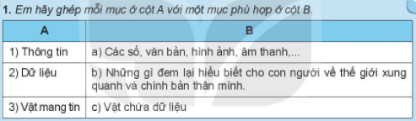
Phiếu học tập số 2
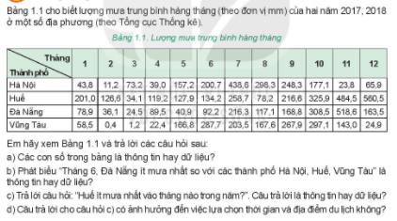

KẾ HOẠCH BÀI DẠY

Trường:...................  Tổ:............................ | Họ và tên giáo viên:  ……………………

TÊN BÀI DẠY: XỬ LÝ THÔNG TIN
Môn: Tin học Lớp 6
Thời gian thực hiện: (2 tiết)
I. Mục tiêu
1. Về kiến thức:
Sau bài học này, học sinh sẽ có được kiến thức về:
- Nắm được các bước cơ bản trong quy trình xử lý thông tin
- Giải thích được máy tính là công cụ xử lý thông tin hiệu quả
- Biết được các thành phần cấu tạo của máy tính và vai trò của từng thành phần đối với quá trình xử lý thông tin
- Củng cố khái niệm vật mang tin đã được giới thiệu ở Bài 1
2. Về năng lực:
2.1. Năng lực chung
Thực hiện bài học này sẽ góp phần hình thành và phát triển một số thành tố năng lực chung của học sinh như sau:
Năng lực tự chủ, tự học: Học sinh có khả năng tự đọc sách giáo khoa và kết hợp với gợi ý của giáo viên để trả lời câu hỏi về các bước cơ bản trong quá trình Xử lý thông tin, các thành phần cấu tạo và khả năng xử lý thông tin hiệu quả của máy tính.
Năng lực giao tiếp và hợp tác: Học sinh thảo luận nhóm để đưa ra ví dụ về: quy trình Xử lý thông tin, các thiết bị vào (thu nhận thông tin), bộ nhớ (lưu trữ thông tin), bộ xử lý (xử lý thông tin) và thiết bị truyền ra (truyền, chia sẻ thông tin) trong máy tính điện tử.
Năng lực giải quyết vấn đề và sáng tạo: Học sinh đưa ra được thêm các ví dụ về Xử lý thông tin trong một tình huống thực tế, biết cách vận dụng quy trình xử lý thông tin trong việc tìm kiếm, thu thập và lưu trữ thông tin về lĩnh vực cần quan tâm trên mạng Internet (suy nghĩ và đưa ra ý tưởng về việc tìm kiếm).
2.2. Năng lực Tin học
Thực hiện bài học này sẽ góp phần hình thành và phát triển một số thành tố năng lực Tin học của học sinh như sau:
Năng lực A (NLa):
– Sử dụng được các thiết bị vào của máy tính để thu nhận thông tin.
Năng lực C (NLc):
– Nêu được ví dụ minh hoạ về các bước trong quy trình xử lý thông tin của máy tính điện tử.
– Phân biệt được hiệu quả của quá trình xử lý thông tin khi có sử dụng và không sử dụng máy tính điện tử hỗ trợ.
Năng lực D (NLd):
– Sử dụng máy tính có kết nối mạng để tìm kiếm thông tin cần thiết trên mạng Internet.
3. Về phẩm chất:
Thực hiện bài học này sẽ góp phần hình thành và phát triển một số thành tố Phẩm chất của học sinh như sau:
Hình thành ý thức điều chỉnh hành vi dựa trên nhận thức và suy xét về thế giới.
Nhân ái: Thể hiện sự cảm thông và sẳn sàng giúp đỡ bạn trong quá trình thảo luận nhóm.
Trung thực: Truyền đạt các thông tin chính xác, khách quan.
II. Thiết bị dạy học và học liệu
- Thiết bị dạy học: Máy chiếu, máy tính giáo viên, loa
- Học liệu: SGK, SGV, Giáo án
III. Tiến trình dạy học
1. Hoạt động 1: Khởi động
a) Mục tiêu: Giúp học sinh xác định được vấn đề cần giải quyết: quá trình thu nhận, xử lý và truyền tải thông tin từ những hoạt động của thế giới xung quanh.
b) Nội dung: Đoạn văn trong phần khởi động.
c) Sản phẩm: HS biết được một cách sơ bộ các bước xử lý thông tin cơ bản.
d) Tổ chức thực hiện: Cho HS xem video về cầu thủ sút phạt. Yêu cầu học sinh đọc đoạn văn trong Sách giáo khoa.
2. Hoạt động 2: Hình thành kiến thức mới
HĐ 2.1. Nắm được các bước xử lý thông tin cơ bản thông qua việc phân tích hoạt động xử lý thông tin của con người thành những hoạt động thành phần, bao gồm: (1) Thu thập, (2) Lưu trữ, (3) Biến đổi và (4) Truyền tải thông tin.
a) Mục tiêu: Nâng cao năng lực phân tích, tư duy trừu tượng, hình dung thông tin được xử lý ở mỗi hoạt động xử lý thông tin cơ bản. Ngoài ra HS nhận biết được sự khác biệt giữa hoạt động thông tin và hoạt động cơ học.
b) Nội dung: Phiếu học tập số 1 và các đoạn văn mô tả về hoạt động sút bóng của các cầu thủ.
c) Sản phẩm: Câu trả lời cho 5 câu hỏi của hoạt động (yêu cầu HS trả lời có logic). GV tổng hợp kết quả từ các câu trả lời.
d) Tổ chức thực hiện: Phát phiếu học tập số 1, yêu cầu các nhóm thảo luận và ghi câu trả lời vào phiếu. Yêu cầu HS chia sử câu trả lời với cả lớp.
HĐ 2.2. Nắm được quá trình xử lý thông tin trong máy tính.
a) Mục tiêu: HS nắm được các thành phần thực hiện xử lý thông tin trong máy tính, hiểu được máy tính là công cụ hiệu quả để thu thập, lưu trữ, xử lý và truyền thông tin. Hiểu rõ hơn về khái niệm vật mang tin đã được giới thiệu trong Bài 1. Từ đó đưa ra được ví dụ minh họa cho quá trình này.
b) Nội dung: Phiếu học tập số 2 và các đoạn văn mô tả về các thành phần của máy tính, vai trò của các thành phần này trong quá trình xử lý thông tin bằng máy tính (sự tương ứng về vai trò của các thiết bị với các bước trong quy trình xử lý thông tin bằng máy tính).
c) Sản phẩm: Câu trả lời cho hai câu hỏi của hoạt động (yêu cầu câu trả lời có logic). GV tổng hợp kết quả từ các câu trả lời của HS.
d) Tổ chức thực hiện: Phát phiếu học tập số 2. Giao yêu cầu cho các nhóm trả lời hai ý được bao hàm trong phiếu (Cho ví dụ máy tính giúp con người trong bốn bước xử lý thông tin và So sánh hiệu quả thực hiện công việc trên khi sử dụng và không sử dụng máy tính), các nhóm thảo luận và cử đại diện trả lời.

3. Hoạt động 3: Luyện tập
a) Mục tiêu: Giúp học sinh ôn tập lại các bước trong quy trình Xử lý thông tin, phân loại được bước Thu nhận, Lưu trữ, Xử lý và Truyền tin thông qua các hoạt động cụ thể của con người. Hiểu được vật mang tin rất đa dạng.
b) Nội dung: Đoạn văn bản, các câu hỏi trong phần luyện tập. Phân loại các hoạt động Thu nhận, Lưu trữ, Xử lý và Truyền tin (sự phân loại này đôi khi chỉ mang tính chất tương đối).
c) Sản phẩm: Các câu trả lời của HS.
d) Tổ chức thực hiện: Yêu cầu các nhóm thảo luận, ghi câu trả lời vào phiếu và đại diện nhóm trả lời.
4. Hoạt động 4: Vận dụng
a) Mục tiêu: Học sinh vận dụng được quy trình xử lý thông tin vào các hoạt động thực tế.
b) Nội dung: Đưa ra câu hỏi về thu nhận thông tin (Đi đâu? Với ai? Xem gì? Chơi gì?, ...); lưu trữ thông tin (ghi chép thông tin), xử lý thông tin (kẻ bảng, sơ đồ tư duy,…), truyền thông tin (hỏi ý kiến phụ huynh hoặc trao đổi kế hoạch với các bạn trong lớp). VnDoc.com
c) Sản phẩm: Câu trả lời của các nhóm.
d) Tổ chức thực hiện: Giáo viên đưa ra câu hỏi, các nhóm thảo luận để đưa ra câu trả lời.

PHỤ LỤC

Phiếu học tập số 1:
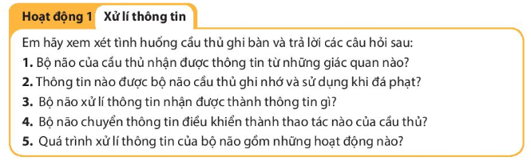

Phiếu học tập số 2:
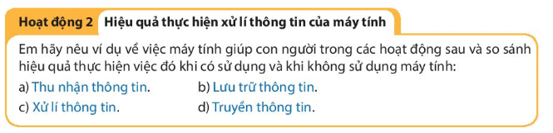

KẾ HOẠCH BÀI DẠY

Trường:...................  Tổ:............................ | Họ và tên giáo viên:  ……………………

TÊN BÀI DẠY: THÔNG TIN TRONG MÁY TÍNH
Môn: Tin học lớp: 6
Thời gian thực hiện: (2 tiết)
I. Mục tiêu
1. Về kiến thức: Sau bài học này, học sinh sẽ có được kiến thức về:
- Giải thích được việc có thể biểu diễn thông tin với chỉ hai ký hiệu 0 và 1.
- Biết được bit là đơn vị lưu trữ thông tin nhỏ nhất; các bội số của nó là Byte, KB, MB, …
- Biết được khả năng lưu trữ của các thiết bị nhớ thông dụng như: đĩa quang, đĩa từ, thẻ nhớ, …
2. Về năng lực:
2.1. Năng lực chung
- Năng lực tự chủ và tự học: HS có khả năng tự đọc SGK, kết hợp với gợi ý và dẫn dắt của GV để trả lời các câu hỏi liên quan đến biểu diễn thông tin trong máy tính.
- Năng lực giải quyết vấn đề và sáng tạo: HS có khả năng quan sát, khám phá thế giới số xung quanh, trong cách thể hiện, biểu diễn
- Năng lực giao tiếp và hợp tác: HS có khả năng hoạt động nhóm để hoàn thành các nhiệm vụ học tập.
2.2. Năng lực Tin học
- Hình thành được tư duy về mã hóa thông tin.
- Ước lượng được khả năng lưu trữ của các thiết bị nhớ thông dụng.
3. Về phẩm chất:
Thực hiện bài học này sẽ góp phần hình thành và phát triển một số thành tố Phẩm chất của học sinh như sau:
Ham học, khám phá: Có khả năng quan sát, phát hiện vấn đề; ý thức vận dụng kiến thức, kĩ năng học được để giải thích một số hoạt động số hóa trong xã hội số.
Trách nhiệm: có trách nhiệm với các công việc được giao trong hoạt động nhóm.
II. Thiết bị dạy học và học liệu
- Thiết bị dạy học: Máy chiếu, máy tính giáo viên, phiếu học tập
- Học liệu: Sách giáo khoa Tin học 6
III. Tiến trình dạy học
1. Hoạt động 1: Khởi động
a) Mục tiêu: Giúp các em hình dung được rằng một số thập phân có thể được biễn diễn dưới dạng một dãy các ký hiệu 0 và 1.
b) Nội dung: GV giới thiệu mục đích, yêu cầu và tiến trình của HĐ trước toàn lớp. HS thực hiện hoạt động trò chơi theo nhóm (4 HS).
c) Sản phẩm: Kết quả biểu diễn của dãy 0 và 1 của các nhóm. Nhóm dành được điểm cộng khi có kết quả biểu diễn đúng. Mỗi biễu diễn đúng thì mỗi thành viên được cộng 1 điểm..
d) Tổ chức thực hiện: chia nhóm, mỗi nhóm 4 HS. Các nhóm thực hiện bốc thăm để thực hiện biểu diễn số một số từ 0 đến 7 thành dãy ký hiệu nhị phân. Nhóm cử ra một bạn ghi kết quả lên bảng. Tổng thời gian hoạt động là 15 phút.

2. Hoạt động 2: Hình thành kiến thức mới
a) Mục tiêu: Giúp các em biết và vận dụng được cách biểu diễn một hình ảnh đen trắng dưới dạng một (các) dãy ký hiệu 0 và 1
b) Nội dung: GV giới thiệu mục đích, yêu cầu của HĐ thảo luận trước toàn lớp. HS thực hiện hoạt động trò chơi theo nhóm (4 HS).
c) Sản phẩm: Kết quả hình trái tim biểu diễn dưới dạng một ma trận điểm đen – trắng được chuyển thành các dòng ký hiệu 0 và 1; kết quả nối các dòng ký hiệu 0 và 1 này thành một dãy ký hiệu 0 và 1. Nhóm thực hiện đúng và nhanh nhất được cộng 2 điểm cộng cho mỗi các nhân. 2 nhóm về nhì và thực hiện đúng được cộng 1 điểm cho mỗi cá nhân.
d) Tổ chức thực hiện: Giáo viên có thể chuẩn bị một số hình mà trận điểm ảnh đen trắng khác nhau và cho các nhóm học sinh bốc thăm. Các nhóm thực hiện và cử một bạn ghi kết quả lên bảng. Tổng thời gian hoạt động là 10 phút.

3. Hoạt động 3: Luyện tập
a) Mục tiêu: Biết được đơn vị lưu trữ thông tin nhỏ nhất là bít và các bội số của nó: byte, KB, MB, GB, …; Thực hiện được chuyển đổi từ một đơn vị lớn sang các đơn vị nho hơn.
b) Nội dung: Giáo viên đặt các câu hỏi là các tình huống trong thực tế như: khả năng lưu trữ của một đĩa cứng, đĩa qua, thẻ nhớ, …; kích thước của một file ảnh, file chương trình, …; Yêu cầu HS chuyển các kích thước này sang các đơn vị nhỏ hơn.
c) Sản phẩm: Các câu trả lời
d) Tổ chức thực hiện: Giáo viên đọc, nói hoặc ghi lên các câu hỏi tình huống. Có thể sử dụng các trường hợp thực tế trên máy tính, thông qua tranh ảnh. Các học sinh có tối đa 3 hoặc 5 phút để tìn câu trả lời. Mỗi câu trả lời đúng, HS được 1 điểm cộng.

4. Hoạt động 4: Vận dụng
a) Mục tiêu: HS tự tìm hiểu và khám phá các tìn huống thực tế về đơn vị lưu trữ thông tin.
b) Nội dung: HS tự tìm các tình huống trên máy tính của mình, trên mạng, sách báo về các trường hợp có ghi về đơn vị lưu trữ thông tin. So sánh các trường hợp khác nhau về khả năng lưu trữ.
c) Sản phẩm: Các ví dụ, tình huông mà HS tìm thấy; câu trả lời về so sánh các thông tin tìm được.
d) Tổ chức thực hiện: Giáo viên đưa bài tập để học sinh có thể làm ngay tại lớp nếu đảm bảo điều kiện về máy tính, mạng, các sách, báo, tài liệu mà GV đã chuẩn bị. GV cũng có thể yêu cầu các HS làm bài tập về nhà và nộp lại buoir hôn sau.

KẾ HOẠCH BÀI DẠY

Trường:...................  Tổ:............................ | Họ và tên giáo viên:  ……………………

TÊN BÀI DẠY: Mạng máy tính
Môn: Tin học lớp: 6
Thời gian thực hiện: (2 tiết)
I. Mục tiêu
1. Về kiến thức: Sau bài học này, học sinh sẽ có được kiến thức về:
- Mạng máy tính
- Lợi ích từ mạng máy tính
- Các thành phần chính của mạng máy tính
2. Về năng lực:
2.1. Năng lực chung
Thực hiện bài học này sẽ góp phần hình thành và phát triển một số thành tố năng lực chung của học sinh như sau:
Năng lực tự chủ, tự học: Học sinh có khả năng tự đọc sách giáo khoa và kết hợp với gợi ý của giáo viên để trả lời câu hỏi về khái niệm mạng máy tính và những lợi ích từ mạng, các thành phần chính của mạng.
Năng lực giao tiếp và hợp tác: Học sinh thảo luận nhóm để đưa ra ví dụ về: mạng máy tính, các thành phần chính trong mạng.
Năng lực giải quyết vấn đề và sáng tạo: Học sinh đưa ra được thêm các ví dụ về lợi của mạng hợp tác trong các hoạt động xã hội, sinh hoạt và sản xuất.
2.2. Năng lực Tin học
Thực hiện bài học này sẽ góp phần hình thành và phát triển một số thành tố năng lực Tin học của học sinh như sau:
Năng lực C (NLc):
– Nhận biết được các thiết bị khác nhau trong một mạng máy tính
– Nêu được ví dụ lợi ích có được từ mạng máy tính
– Nêu được một số thiết bị đầu cuối trong thực tế
3. Về phẩm chất:
Thực hiện bài học này sẽ góp phần hình thành và phát triển một số thành tố Phẩm chất của học sinh như sau:
Nhân ái: Thể hiện sự cảm thông và sẳn sàng giúp đỡ bạn trong quá trình thảo luận nhóm.
Trung thực: Truyền đạt các thông tin chính xác, khách quan.
Kỷ luật: Tuân thủ các quy tắc khi tham gia mạng lưới.
II. Thiết bị dạy học và học liệu
- Thiết bị dạy học: Máy chiếu, máy tính giáo viên, phiếu học tập
- Học liệu: Sách giáo khoa Tin học 6
III. Tiến trình dạy học
1. Hoạt động 1: Khởi động
a) Mục tiêu: Giúp học sinh xác định được sự hình thành mạng lưới là kết quả tất yếu của các hoạt động cộng đồng hợp tác. Duy trì sự kết nối và chia sẻ hình thành nên mạng lưới bền vững, tạo ra hiệu quả tốt hơn là làm việc một mình.
b) Nội dung: Học sinh đọc đoạn văn bản trong sách giáo khoa và trả lời câu hỏi: em biết có những mạng lưới nào khác ngoài mạng lưới giao thông ?
c) Sản phẩm: Học sinh trả lời về mạng đường thủy, mạng vận hàng hóa cho dịch vụ bán hàng online, mạng ống nước..
d) Tổ chức thực hiện: Chiếu đoạn văn bản, hoặc yêu cầu học sinh đọc trong Sách giáo khoa. Cho các nhóm thảo luận nhanh, để trả lời câu hỏi.
2. Hoạt động 2: Hình thành kiến thức mới
HĐ 2.1. Đặc điểm quan trọng của mạng là Kết nối và Chia sẻ
a) Mục tiêu: Giúp học sinh tổng hợp ra đặc điểm chung từ những mạng lưới đã ví dụ ở trên là phải có sự kết nối để vận hành, có sự chia sẻ để mọi người cùng nhận lợi ích từ mạng lưới.
b) Nội dung: Học sinh trả lời câu hỏi: Những mạng lưới này có đặc điểm gì khi vận hành? Mạng lưới có hoạt động riêng cho một cá nhân nào không?
c) Sản phẩm: Học sinh trả lời: Mạng lưới khi vận hành là có sự kết nối, không có kết nối, mạng sẽ tạm dừng. Mạng lưới khi hình thành sẽ đem lại lợi ích cho các nhân tố tham gia, không thuộc về riêng ai.
d) Tổ chức thực hiện: Phát phiếu học tập, yêu cầu các nhóm thảo luận và điền vào phiếu.
HĐ 2.2. Khái niệm mạng máy tính.
a) Mục tiêu: Giúp học sinh hình thành khái niệm về mạng máy tính.
b) Nội dung: Học sinh đọc tài liệu và trả lời câu hỏi: Đặc điểm của mạng máy tính là gì? Cụ thể: mạng máy tính kết nối những gì với nhau? Khi kết nối, máy tính sẽ chia sẻ gì?
c) Sản phẩm: Học sinh trả lời câu hỏi:
Mạng máy tính - mạng lưới các máy tính là kết nối các máy tính với nhau. Máy tính khi kết nối với nhau có thể chia sẻ dữ liệu, trao đổi thông tin thậm chí là có thể dùng chung các thiết bị có cùng kết nối mạng.
Mạng máy tính kết nối với nhau bằng dây dẫn hoặc không dây.
Mạng máy tính chia sẻ dữ liệu và các thiết bị.
d) Tổ chức thực hiện: Giao yêu cầu cho các nhóm, các nhóm thảo luận và trả lời.
HĐ 2.3. Nêu ví dụ về lợi ích từ mạng máy tính
a) Mục tiêu: Giúp học sinh cụ thể hóa những lợi ích từ mạng
b) Nội dung: Yêu cầu học sinh thảo luận nhóm đưa ra ví dụ một số hoạt động về sinh hoạt hoặc sản xuất đã thay đổi về hiệu quả khi có sử dụng mạng
c) Sản phẩm: Học sinh ghi những ví dụ có nâng cao rõ ràng về hiệu quả như gửi thư nay thành gửi email với thời gian nhanh chóng, kịp thời. Các giao dịch ngân hàng có thể tiến hành qua mạng rất tiện lợi. Việc dùng chung một thiết bị in qua mạng sẽ đem lại hiệu quả tiết kiệm chi phí cho đơn vị như trường học, doanh nghiệp.
d) Tổ chức thực hiện: Giao yêu cầu cho các nhóm, các nhóm thảo luận và trả lời.
HĐ 2.4. Các thành phần của mạng máy tính
- Mục tiêu: Giúp học sinh nhận diện một số thành phần chính trong mạng máy tính
- Nội dung: Học sinh quan sát hình ảnh từ máy chiếu hoặc tài liệu giáo viên chuẩn bị. Học sinh trả lời về tên các thiết bị nhận biết được. Học sinh nhận diện ra thiết bị kết nối mạng có dây và thiết bị kết nối không dây. Học sinh trả lời câu hỏi: Các thiết bị này được chia thành mấy loại? Gợi ý học sinh liên tưởng từ các hoạt động diễn ra ở mạng lưới giao thông.
- Thiết bị đầu cuối – như điểm bắt đầu hoặc kết thúc của mạng lưới - gồm các thiết bị trong hình: Máy tính để bàn, máy chủ, điện thoại thông minh …
- Thiết bị kết nối – Dùng kết nối các thiết bị đầu cuối với nhau và điều tiết các hoạt động chia sẻ giống như các giao lộ và người cảnh sát giao thông tại một số giao lộ đông đúc. Thiết bị có nhiều loại gồm: Đường truyền (có dây hoặc không dây), bộ chuyển mạch (Switch), bộ định tuyến (Router)….
- Phần mềm mạng – Thành phần phi vật chất, không nhìn thấy được nhưng giống như hệ thống duy trì luật lệ giao thông để mạng lưới giao thông vận hành suôn sẻ. Phần mềm này gồm: ứng dụng truyền thông trên các thiết bị đầu cuối và phần mềm điều khiển quá trình truyền dữ liệu trên các thiết bị kết nối.
- Sản phẩm: Học sinh viết vào phiếu học tập chia cột các thành phần phân loại được.
3. Hoạt động 3: Luyện tập
a) Mục tiêu: Giúp học sinh ôn tập lại các khái niệm: Mạng máy tính, các thành phần của mạng máy tính
b) Nội dung: Hướng dẫn trả lời câu hỏi 1 và 2 trong phần luyện tập trang 19.
c) Sản phẩm: Các câu trả lời
Câu 1: Đáp án A và C.
Câu 2: Đáp án B và C.
Giải thích thêm cho học sinh về việc tại sao một chiếc điện thoại thông minh cũng được coi là thiết bị đầu cuối trong mạng máy tính. Vì ngày nay, điện thoại thông minh được trang bị thêm tính năng để có thể tham gia vào mạng máy tính. Điện thoại di động cũ không thể thực hiện được.
Chiếu ảnh một số loại thiết bị khác cũng tham gia vào mạng máy tính không dây như máy tính bảng, máy đọc sách điện tử.
d) Tổ chức thực hiện: Thảo luận từng câu hỏi với các nhóm để làm rõ thêm khái niệm
4. Hoạt động 4: Vận dụng
a) Mục tiêu: Học sinh liên hệ với mạng máy tính trong thực tiễn, lợi ích từ mạng, thuận lợi khi sử dụng mạng không dây so với mạng có dây.
b) Nội dung: Câu hỏi trong nhà em có những thiết bị nào dùng mạng Internet.? Những thiết bị này dùng mạng có dây hay không dây? Chúng kết nối qua thiết bị mạng là gì?
TL: Có bộ định tuyến không dây do nhà cung cấp mạng cấp gọi là modem; máy tính xách tay, điện thoại thông minh, máy tính bảng, tivi thông minh (có thể có máy tính để bàn của em)
Giải thích thêm thiết bị mạng của nhà mạng cung cấp là kết hợp giữa modem (chuyển đổi tín hiệu từ mạng máy tính với mạng viễn thông của nhà cung cấp) và tính năng Access Point ( điểm truy cập không dây)
Câu hỏi: Em truy cập Internet bằng máy tính để bàn so với sử dụng mạng bằng các thiết bị không dây như điện thoại thông minh, máy tính bảng có ưu nhược điểm gì không?
TL: Dùng mạng dây trên máy tính để bàn có tốc độ ổn định nhất nhưng không thuận tiện bằng dùng mạng không dây trên các thiết bị Wifi. Các thiết bị không dây sẽ có chất lượng không đều ở các vị trí khác nhau do bị chắn sóng hoặc nhiễu bởi nhiều nguyên nhân.
c) Sản phẩm: Câu trả lời của các nhóm
d) Tổ chức thực hiện: Giáo viên đưa ra câu hỏi, các nhóm thảo luận để đưa ra câu trả lời.


Hoạt động bổ sung: Trò chơi liên lạc trong mạng
Trong hoạt động này, mỗi học sinh trong lớp đóng vai trò một thiết bị. Họ được kết nối thành một mạng máy tính theo quy tắc mỗi người được nối với những người ngồi ngay cạnh mình (trên, dưới, trái, phải).
Một bản tin ngắn được tuyền từ một bạn trong lớp đến một bạn khác bằng cách lan truyền qua những người trung gian. Mỗi người chỉ được truyền cho người ngồi cạnh mình. Việc truyền tin phải bí mật không để người ngoài biết.
Hoạt động cần thực hiện:
- Chọn hai học sinh ngồi trong lớp học, lần lượt được gọi là người gửi và người nhận.
- Người gửi được xem một bản tin bí mật (dạng văn bản).
- Người gửi truyền tin đến người nhận với hai điều kiện: 1) Mỗi người chỉ được truyền tin đến người cạnh mình, 2) Không được sử dụng tin dạng văn bản.
Đánh giá truyền tin thành công:
- Bản tin nhận được đúng với bản tin gốc.
- Nội dung bản tin không bị lộ ra ngoài dãy lan truyền.
- Số người trong dãy lan truyền càng ít càng tốt.

KẾ HOẠCH BÀI DẠY

Trường:...................  Tổ:............................ | Họ và tên giáo viên:  ……………………

TÊN BÀI DẠY: INTERNET
Môn học: Tin học; lớp: 6
Thời gian thực hiện: 2 tiết
I. MỤC TIÊU
1. Về kiến thức: Sau bài học này, học sinh sẽ có kiến thức về:
- Biết internet là gì
- Biết một số đặc điểm và lợi ích chính của internet
2. Về năng lực:
2.1. Năng lực chung
Thực hiện bài học này sẽ góp phần hình thành và phát triển một số thành tố năng lực chung của học sinh như sau:
Năng lực tự chủ, tự học: Học sinh có khả năng tự đọc sách giáo khoa và kết hợp với gợi ý của giáo viên để trả lời câu hỏi về Internet là gì, đặc điểm và lợi ích chính của Internet.
Năng lực giao tiếp và hợp tác: Học sinh thảo luận nhóm để đưa ra ví dụ về: Internet và các lợi ích mà Internet đem lại đối với HS.
Năng lực giải quyết vấn đề và sáng tạo: Học sinh đưa ra được thêm các ví dụ về Internet, IoT,…
2.2. Năng lực Tin học
Thực hiện bài học này sẽ góp phần hình thành và phát triển một số thành tố năng lực Tin học của học sinh như sau:
Năng lực C (NLc):
– Nhận biết được sự khác nhau giữa mạng máy tính và Internet.
– Phân biệt được các đặc điểm của Internet.
– Nêu được ví dụ minh hoạ về lợi ích của Internet.
– Nêu được ví dụ minh hoạ về ứng dụng của Internet với đời sống.
3. Về phẩm chất:
- Các hoạt động luôn hướng đến việc khuyến khích các em có ý thức trách nhiệm, biết chia sẻ, tăng cường giao tiếp.
II. THIẾT BỊ DẠY HỌC VÀ HỌC LIỆU
- GV: Giáo án, một số hình ảnh về internet, nội dung hoạt động nhóm, phiếu đánh giá, bảng nhóm cho hoạt động nhóm, máy tính, máy chiếu
- HS: SGK, SBT, bút màu, tìm hiểu trước một số kiến thức về Internet
III. TIẾN TRÌNH DẠY HỌC
A. HOẠT ĐỘNG KHỞI ĐỘNG
Mục tiêu:
- HS hiểu được lợi ích của Internet với cuộc sống
Tổ chức dạy học và đánh giá học sinh:
- GV giới thiệu mục đích, yêu cầu và tiến trình của hoạt động thảo luận trước toàn lớp. Chia nhóm HS thảo luận.
- Các nhóm HS phân công nhóm trưởng, người trình bày.
- Nhóm thảo luận, trình bày câu trả lời vào bảng nhóm.
- Kết thúc thảo luận, các nhóm báo cáo kết quả, GV cùng HS nhận xét, đánh giá, chọn ra các câu trả lời chính xác và khái quát. GV chốt và dẫn vào bài.
Hoạt động học tập của HS | Dự kiến sản phẩm của HS
Học sinh chia nhóm, thảo luận và trình bày các nội dung giáo viên đưa ra trước lớp. | Câu trả lời của các nhóm viết trên bảng nhóm gồm các nội dung sau:  - Em đã tìm kiếm thông tin cần thiết trên Internet, đặt vé và thanh toán.
B. HOẠT ĐỘNG HÌNH THÀNH KIẾN THỨC MỚI
1. Internet
Mục tiêu: Thông qua hoạt động này, HS hiểu được khái niệm Internet, kể ra được những công việc mà người sử dụng có thể làm khi truy cập Internet.
Tổ chức dạy học và đánh giá học sinh: GV yêu cầu HS chia cặp đôi, đọc phần nội dung trong sách giáo khoa. HS thảo luận Internet là gì, làm cách nào máy tính có thể kết nối vào Internet, người sử dụng có thể làm những gì khi truy cập Internet và các dịch vụ trên Internet. HS trình bày trước lớp, GV yêu cầu HS nhận xét câu trả lời của bạn, GV nhận xét và đánh giá kết quả, thái độ làm việc của HS.
Hoạt động học tập của HS | Dự kiến sản phẩm của HS
- HS đọc phần nội dung kiến thức mới và phần lưu ý.  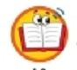 | - HS biết được Internet là mạng của các mạng máy tính.  - Muốn máy tính kết nối vào Internet thì người sử dụng cần đăng kí với nhà cung cấp dịch vụ Internet (VNPT, FPT, Viettel,..)  - Người sử dụng truy cập vào Internet để tìm kiếm, chia sẻ và trao đổi thông tin.  - Các dịch vụ trên Internet: WWW, tìm kiếm, thư điện tử, điện thoại, mạng xã hội, kinh doanh, lưu trữ, trao đổi thông tin,…
HS ghi nhớ kiến thức trong hộp kiến thức.   | - Internet là mạng của các mạng máy tính trên khắp thế giới.  - Máy tính có thể kết nối với Internet thông qua một nhà cung cấp dịch vụ Internet.  - Người sử dụng truy cập Internet để tìm kiếm, chia sẻ, lưu trữ và trao đổi thông tin.  - Có nhiều dịch vụ thông tin khác nhau trên Internet: WWW, tìm kiếm, thư điện tử,…
-HS củng cố kiến thức   | HS trả lời câu hỏi trong phần củng cố. Đáp án trình bày như sau:
a) Internet là mạng liên kết các mạng máy tính trên khắp thế giới.
b) Người sử dụng truy cập Internet để tìm kiếm, chia sẻ, lưu trữ và trao đổi thông tin.
c) Có nhiều dịch vụ thông tin khác nhau trên Internet
2. Đặc điểm của Internet
Mục tiêu: Thông qua hoạt động này, HS nêu được các đặc điểm chung của Internet: toàn cầu, tương tác, dễ tiếp cận, không chủ sở hữu, cập nhật, lưu trữ, đa dạng, ẩn danh. Qua đó HS rút ra được các đặc điểm chính.
Tổ chức dạy học và đánh giá học sinh: GV yêu cầu HS chia nhóm, đọc phần nội dung trong sách giáo khoa. HS thảo luận Internet có những đặc điểm nổi bật nào. HS trình bày trước lớp, GV yêu cầu HS nhận xét câu trả lời của bạn, GV nhận xét và đánh giá kết quả, thái độ làm việc của HS.
Hoạt động học tập của HS | Dự kiến sản phẩm của HS
- HS đọc phần nội dung kiến thức mới | - Internet là mạng máy tính được hàng tỉ người sử dụng trên thế giới.  Người sử dụng có thể nhận và gửi thông tin.  - Tốc độ truy cập Internet cực nhanh nên việc tìm kiếm, trao đổi và chia sẻ thông tin rất thuận tiện, có thể thực hiện trong mọi lúc, ở mọi nơi.  - Thông tin trên Internet rất đa dạng, phong phú, được cập nhật thường xuyên, có thể sao lưu dễ dàng với dung lượng lớn.  - Người sử dụng không nhất thiết phải dùng tên thật, có thể dùng một tên tuỳ chọn.
HS ghi nhớ kiến thức trong hộp kiến thức. | - Đặc điểm chính của Internet: tính toàn cầu, tính tương tác, tính dễ tiếp cận, tính không chủ sở hữu.
-HS củng cố kiến thức | HS trả lời câu hỏi trong phần củng cố. Đáp án trình bày như sau:
1.Đáp án A, B, D, F.
2. Tuỳ ý kiến của HS
3. Lợi ích của Internet
Mục tiêu: Thông qua hoạt động này, HS nêu được các lợi ích của Internet, thấy được sức ảnh hưởng lớn của Internet tới các hoạt động trong cuộc sống. Qua đó giúp HS nhận thức được Internet có vai trò quan trọng và góp phần thúc đẩy xã hội phát triển
Tổ chức dạy học và đánh giá học sinh: GV yêu cầu HS chia nhóm, đọc phần nội dung trong sách giáo khoa. Thảo luận HS vào Internet để thực hiện mục đích gì, lợi ích mà Internet đem lại, những tác hại của Internet đối với HS và HS cần làm gì để khắc phục những tác hại đó. HS trình bày trước lớp, GV yêu cầu HS nhận xét câu trả lời của bạn, GV nhận xét và đánh giá kết quả, thái độ làm việc của HS.
Hoạt động học tập của HS | Dự kiến sản phẩm của HS
- HS đọc phần nội dung kiến thức mới | - HS thường truy cập vào Internet để tìm tài liệu, học ngoại ngữ, học trực tuyến, xem tin tức, đăng bài lên mạng xã hội, nhắn tin với bạn bè, lướt Web, nghe nhạc, xem phim,…  - Internet là nguồn cung cấp thông tin khổng lồ cùng nhiều dịch vụ thông tin như: hệ thống các trang Web (WWW), tìm kiếm, thư điện tử, …  - Internet cung cấp môi trường làm việc từ xa giúp đào tạo, hội thảo, học tập, kinh doanh, tư vấn, kết nối mọi người vượt qua khoảng cách và mọi sự khác biệt  - Những tác hại của Internet đối với HS: ảnh hưởng đến sức khoẻ, ảnh hưởng đến kết quả học tập, tăng nguy cơ mắc bệnh trầm cảm nếu sử dụng Internet liên tục trong thời gian dài.  - Không nên sử dụng Internet liên tục trong nhiều giờ.
HS ghi nhớ kiến thức trong hộp kiến thức. | Những lợi ích mà Internet đem lại:  - Trao đổi thông tin nhanh chóng, hiệu quả.  - Học tập và làm việc trực tuyến.  - Cung cấp nguồn tài nguyên phong phú  - Cung cấp các tiện ích phục vụ đời sống.  - Là phương tiện vui chơi, giải trí.
-HS củng cố kiến thức | HS trả lời câu hỏi trong phần củng cố. Đáp án trình bày như sau:
Đáp án A, B, D, E.
C. HOẠT ĐỘNG LUYỆN TẬP
Mục tiêu: Giúp học sinh ôn tập lại các kiến thức về Internet, cách kết nối máy tính vào Internet.
Tổ chức dạy học và đánh giá học sinh: GV yêu cầu HS làm câu hỏi trắc nghiệm trong sách giáo khoa hoặc GV tạo bài tập trắc nghiệm bằng phần mềm để HS tương tác trực tiếp. GV nhận xét bài làm của HS.
Hoạt động học tập của HS | Dự kiến sản phẩm của HS
HS làm câu hỏi trắc nghiệm trong sách giáo khoa | HS làm câu hỏi trắc nghiệm trong sách giáo khoa. Đáp án như sau:  1.Đáp án C  2. Muốn máy tính kết nối được Internet, người sử dụng cần đăng kí với một nhà cung cấp dịch vụ Internet để được hỗ trợ cài đặt và cấp quyền truy cập Internet.
D. Hoạt động 4: Vận dụng, tìm tòi, mở rộng
Mục tiêu: HS vận dụng kiến thức đã học để lí giải các vấn đề về Internet và ứng dụng của Internet với cuộc sống.
Tổ chức dạy học và đánh giá HS: GV giao nhiệm vụ cho từng nhóm HS (2 bài tập trong phần Vận dụng của SGK), học sinh thực hiện nhiệm vụ ở nhà, sau đó gửi kết quả qua email cho GV. GV căn cứ vào sản phẩm của HS để đánh giá.
Hoạt động học tập của HS | Dự kiến sản phẩm của HS
1. Em hãy lấy ví dụ cho thấy Internet mang lại lợi ích cho việc học tập và giải trí.  2. Em hãy giải thích tại sao Internet lại được sử dụng rộng rãi và ngày càng phát triển. | 1. Internet là một kho học liệu vô tận, mọi người đều có thể tra cứu tài liệu để học tập, nghiên cứu, chia sẻ và tìm kiếm thông tin.  Internet cung cấp các dịch vụ để giải trí như xem phim trực tuyến, nghe nhạc, chơi game online, xem tin tức, vào mạng xã hội,…  Internet còn giúp mọi thứ có thể kết nối và điều khiển từ xa như ô tô thông minh, ngôi nhà thông minh,…  2.HS vận dụng những kiến thức về đặc điểm và lợi ích của Internet đã được tìm hiểu để trả lời nội dung này.

Phụ lục IV
KHUNG KẾ HOẠCH BÀI DẠY
(Kèm theo Công văn số 5512/BGDĐT-GDTrH ngày 18 tháng 12 năm 2020 của Bộ GDĐT)
Trường:...................  Tổ:............................ | Họ và tên giáo viên:  ……………………

TÊN BÀI DẠY: MẠNG THÔNG TIN TOÀN CẦU
Môn học/Hoạt động giáo dục: Tin học.; lớp: 6
Thời gian thực hiện: 2 tiết
I. Mục tiêu
1. Về kiến thức:
- Trình bày được các khái niệm World Wide Web, website, địa chỉ của website, trình duyệt.
- Biết cách sử dụng trình duyệt để vào trang web cho trước xem và nêu được các thông tin chính trên trang web đó
- Khai thác được các thông tin trên một số trang web thông dụng: tra từ điển, xem tin thời tiết, thời sự…
2. Về năng lực:
- Phát triển tư duy logic, năng lực phân tích, đánh giá, khái quát và giải quyết vấn đề.
- Rèn kĩ năng hợp tác, giao tiếp và thuyết trình
3. Về phẩm chất: Giúp học sinh rèn luyện bản thân phát triển các phẩm chất tốt đẹp: yêu nước, nhân ái, chăm chỉ, trung thực, trách nhiệm.
II. Thiết bị dạy học và học liệu
- Thiết bị dạy học: Bảng, máy chiếu, bài trình chiếu, giấy A3/A4, máy tính có kết nối mạng
- Học liệu: Giáo án, Sách giáo khoa Tin học lớp 6
III. Tiến trình dạy học
HĐ1: Xác định vấn đề/ Nhiệm vụ học tập
Mục tiêu hoạt động | Nội dung, phương pháp, tổ chức hoạt động | Dự kiến sản phẩm, đánh giá kết quả hoạt động
Giúp học sinh xác định được vấn đề cần giải quyết là  - Cách tổ chức thông tin trên một cuốn sách và trên Internet. Sự khác nhau giữa chúng  - Nêu được các dạng thông tin trên Internet  - Nhận biết được sự khác nhau giữa văn bản và siêu văn bản | Nội dung: Tìm hiểu cách tổ chức thông tin  - Chuyển giao nhiệm vụ: GV giới thiệu mục đích yêu cầu và tiến trình của hoạt động thảo luận trước lớp.  - Chia nhóm HS  - Nội dung thảo luận:  ? Thông tin trong một cuốn sách được tổ chức như thế nào?  ? Em đã xem thông tin trên Internet chưa?  ? Trên Internet có những dạng thông tin gì?  - Thực hiện nhiệm vụ:  HS phân công nhóm trưởng, người báo cáo  HS thảo luận và viết câu trả lời theo nhóm  - Báo cáo, thảo luận  + HS đứng dậy trình bày kết quả, HS khác đứng dậy nhận xét, bổ sung đáp án cho bạn  - Kết luận, nhận định  + GV nhận xét, đánh giá và chuẩn kiến thức  + Yêu cầu học sinh ghi vào vở | Trong một cuốn sách, thông tin được sắp xếp tuần tự.  Trên Internet có thông tin ở các dạng: văn bản, hình ảnh, âm thanh, các phần mềm, các liên kết  .
HĐ2: Giải quyết vấn đề/Thực thi nhiệm vụ/Hình thành kiến thức mới
Mục tiêu hoạt động | Nội dung, phương pháp, tổ chức hoạt động | Dự kiến sản phẩm, đánh giá kết quả hoạt động
- Trình bày được khái niệm website, liên kết (link), WWW  - Biết cách sử dụng trình duyệt để vào trang web cho trước xem và nêu được các thông tin chính trên trang web đó | Nội dung:  - Tổ chức thông tin trên Internet  - Chuyển giao nhiệm vụ:  GV yêu cầu học sinh đọc phần nội dung kiến thức mới về tổ chức thông tin trên Internet  ? Nêu sự khác nhau của cách tổ chức thông tin trong sách và trên Internet?  - Thực hiện nhiệm vụ:  HS tiếp nhận nhiệm vụ, suy nghĩ để trả lời câu hỏi của GV  - Báo cáo, thảo luận  + HS đứng dậy trình bày kết quả, HS khác đứng dậy nhận xét, bổ sung đáp án cho bạn  - Kết luận, nhận định  + GV nhận xét, đánh giá và chuẩn kiến thức  + Yêu cầu học sinh ghi vào vở (Hộp kiến thức)  - Trình duyệt  - Chuyển giao nhiệm vụ:  GV đặt vấn đề giới thiệu trình duyệt: Để truy cập vào một website, ta cần dùng một phần mềm ứng dụng được gọi là trình duyệt (web browser). Duyệt web là hoạt động truy tìm theo các liên kết để tìm thông tin  GV minh hoạ trên máy tính.  ? Trình bày một số thao tác cơ bản trên trình duyệt?  - Thực hiện nhiệm vụ:  HS quan sát GV minh hoạ  HS suy nghĩ và trả lời câu hỏi  - Báo cáo, thảo luận  + HS đứng dậy trình bày kết quả, HS khác đứng dậy nhận xét, bổ sung đáp án cho bạn  - Kết luận, nhận định  + GV nhận xét, đánh giá và chuẩn kiến thức  + Yêu cầu học sinh ghi vào vở (Hộp kiến thức) | GV cần giải thích kĩ các khải niệm: wbsite, liên kết, WWW  Trong sách: sắp xếp tuần tự  Trên Internet: không tuần tự  Muốn truy cập vào một trang web, ta cần sử dụng một trình duyệt  - Nháy đúp chuột vào biểu tượng trình duyệt  - Nhập địa chỉ trang web vào ô địa chỉ của trình duyệt  - Nhấn phím Enter
HĐ3: Luyện tập
Mục tiêu hoạt động | Nội dung, phương pháp, tổ chức hoạt động | Dự kiến sản phẩm, đánh giá kết quả hoạt động
- Sử dụng được một trình duyệt, thực hiện theo hướng dẫn để vào được trang web có địa chỉ vi.wikipedia.org | Nội dung:  GV bố trí HS thực hành trên mỗi máy (tuỳ điều kiện phòng máy của trường)  - Chuyển giao nhiệm vụ:  GV phổ biến nhiệm vụ thực hành, yêu cần cần đạt để cả lớp nắm được  GV thực hiện trên máy tính và hướng dẫn hs các bước sau:  - Mở trình duyệt Google Chrome  - Nhập địa chỉ www.vi.wikipedia.org vào thanh địa chỉ  - Nháy chuột vào Wikipedia, bách khoa toàn thư mở  Yêu cầu HS xem và trả lời các câu hỏi trong SGK  - Thực hiện nhiệm vụ:  HS tiếp nhận nhiệm vụ, suy nghĩ, thực hành trên máy tính  GV quan sát, hỗ trợ khi cần  - Báo cáo, thảo luận  Kết thúc phần thực hành, GV chấm điểm những bài làm tốt  - Kết luận, nhận định  + GV nhận xét, đánh giá và chuẩn kiến thức | - Sử dụng trình duyệt để vào các trang web theo hướng dẫn
HĐ4: Vận dụng
Mục tiêu hoạt động | Nội dung, phương pháp, tổ chức hoạt động | Dự kiến sản phẩm, đánh giá kết quả hoạt động
- Khai thác được thông tin trên một số trang web thông dụng: xem thời tiết, thời sự, tra từ (khituongvietnam.gov.vn, vtvgo.gov.vn, …) | Nội dung:  - Chuyển giao nhiệm vụ:  GV yêu cầu HS thực hành việc khai thác thông tin trên một số trang web thông dụng: xem thời tiết, thời sự, tra từ (khituongvietnam.gov.vn, vtvgo.gov.vn, …)  Tiếp tục trả lời các câu hỏi trong SGK  - Thực hiện nhiệm vụ:  HS tiếp nhận nhiệm vụ, suy nghĩ, làm việc trên máy tính của mình và trả lời câu hỏi  GV quan sát, hỗ trợ khi cần  - Báo cáo, thảo luận  HS thực hiện yêu cầu và trình bày kết quả  - Kết luận, nhận định  + GV nhận xét, đánh giá và định hướng học tập cho tiết học sau | - Duyệt web để xem thông tin trên các trang  - Lưu địa chỉ các trang web trên thanh Bookmark

Trường:...................  Tổ:............................ | Họ và tên giáo viên:  ……………………

TÊN BÀI DẠY: TÌM KIẾM THÔNG TIN TRÊN INTERNET
Môn học/Hoạt động giáo dục: Tin học; lớp: 6
Thời gian thực hiện: (2 tiết)
I. MỤC TIÊU
1. Về kiến thức: Sau bài học này, học sinh sẽ có được kiến thức về:
- Máy tìm kiếm và công dụng của máy tìm kiếm.
- Xác định từ khóa ứng với mục đích tìm kiếm.
- Thực hiện tìm kiếm, khai thác thông tin trên internet.
2. Về năng lực:
2.1. Năng lực chung
Thực hiện bài học này sẽ góp phần hình thành và phát triển một số thành tố năng lực chung của học sinh như sau:
Năng lực tự chủ, tự học: Học sinh có khả năng tự đọc sách giáo khoa và kết hợp với gợi ý của giáo viên để trả lời câu hỏi về máy tìm kiếm, từ khóa, khai thác thông tin trên Internet.
Năng lực giao tiếp và hợp tác: Học sinh thảo luận nhóm để đưa ra câu trả lời về tìm kiếm thông tin.
Năng lực giải quyết vấn đề và sáng tạo: Học sinh đưa ra và thực hiện được tìm kiếm thông tin phục vụ học tập liên môn (ví dụ tìm hiểu về tầng ozone..) và áp dụng vào cuộc sống (ví dụ tìm kiếm thông tin du lịch ở địa điểm nào đó, thông tin dịch bệnh Covid 19..).
2.1. Năng lực tin học
- Sử dụng máy tìm kiếm, internet để hoàn thành nhiệm vụ của bài học (NLa)
- Hiểu được tầm quan trọng của máy tìm kiếm, từ khóa: biết lựa chọn thông tin phù hợp và giá trị với mục đích tìm kiếm (NLc)
- Sử dụng môi trường internet để tìm kiếm, thu thập thông tin phù hợp với mục đích tìm kiếm cho học tập (NLd).
3. Về phẩm chất:
Thực hiện bài học này sẽ góp phần hình thành và phát triển một số thành tố Phẩm chất của học sinh như sau:
Nhân ái: Thể hiện sự cảm thông và sẳn sàng giúp đỡ bạn trong quá trình thảo luận nhóm.
Chăm chỉ: cố gắng vươn lên hoàn thành nhiệm vụ học tập, có ý thức vận dụng kiến thức đã học để giải quyết nhiệm vụ học tập.
Trách nhiệm: rèn luyện tính cẩn trọng và chính xác, có tinh thần trách nhiệm trong sử dụng thông tin.
II. THIẾT BỊ DẠY HỌC VÀ HỌC LIỆU
- Thiết bị dạy học: Máy chiếu, máy tính giáo viên, phiếu học tập.
- Học liệu: Sách giáo khoa Tin học 6.
III. TIẾN TRÌNH DẠY HỌC
A. HOẠT ĐỘNG KHỞI ĐỘNG
Mục tiêu:
- HS hiểu được thế nào là máy tìm kiếm, từ khóa và biết được tác dụng của máy tìm kiếm.
- HS nêu được những thuận lợi, khó khăn khi tìm kiếm thông tin.
Tổ chức dạy học và đánh giá học sinh:
- GV giới thiệu mục đích, yêu cầu và tiến trình của hoạt động thảo luận trước toàn lớp. Chia nhóm HS thảo luận.
- Các nhóm HS phân công nhóm trưởng, người trình bày.
- Nhóm thảo luận, trình bày câu trả lời vào bảng nhóm.
- Kết thúc thảo luận, các nhóm báo cáo kết quả, GV cùng HS nhận xét, đánh giá, chọn ra các câu trả lời chính xác và khái quát. GV chốt và dẫn vào bài.
Hoạt động học tập của HS | Dự kiến sản phẩm của HS
Học sinh chia nhóm, thảo luận và trình bày các nội dung giáo viên đưa ra trước lớp. | Câu trả lời của các nhóm viết trên bảng nhóm gồm các nội dung sau:  - Em đã tìm kiếm thông tin trên Internet và tìm được thông tin mong muốn.  - Máy tìm kiếm là một trang web đặc biệt giúp người sử dụng tìm kiếm thông tin trên Internet một cách nhanh chóng hiệu quả thông qua các từ khóa.  - Thuận lợi khi tìm kiếm: Nhanh, nhiều thông tin;  - Khó khăn: Phải chọn từ khóa phù hợp, phải sàng lọc , tổng hợp, kiểm tra độ tin cậy và đầy đủ thông tin.
B. HOẠT ĐỘNG HÌNH THÀNH KIẾN THỨC MỚI
1. TÌM KIẾM THÔNG TIN TRÊN INTERNET
Mục tiêu: Học sinh hiểu được máy tìm kiếm, từ khóa, vai trò của từ khóa trong tìm kiếm. HS phân biệt máy tìm kiếm với các trang web thông thường khác.
Tổ chức dạy học và đánh giá học sinh: GV yêu cầu HS chia cặp đôi, đọc phần nội dung về máy tìm kiếm và từ khóa trong sách giáo khoa. HS thảo luận phân biệt máy tìm kiếm và trang web khác và vai trò của từ khóa trong tìm kiếm. HS trình bày trước lớp, GV yêu cầu HS nhận xét câu trả lời của bạn, GV nhận xét và đánh giá kết quả, thái độ làm việc của HS.
Hoạt động học tập của HS | Dự kiến sản phẩm của HS
- HS đọc phần nội dung kiến thức mới và phần lưu ý. | - HS biết được việc tìm kiếm thông tin trên internet bằng sử dụng máy tìm kiếm.  - Kết quả của tìm kiếm.  - Khi sử dụng máy tìm kiếm cần nhập từ khóa là một từ hoặc cụm từ liên quan đến nội dung tìm kiếm.  - Sử dụng từ khóa phù hợp sẽ giúp việc tìm kiếm đạt hiệu quả.  - Không phải mọi thông tin trên internet đều miễn phí, cần tìm hiểu kỹ trước khi sử dụng.  - Trên internet có cả thông tin bổ ích và độc hại nên cần trang bị kiến thức tốt và hỏi ý kiến bố mẹ hoặc thầy cô.
HS ghi nhớ kiến thức trong hộp kiến thức. | - Máy tìm kiếm là một website đặc biêt, giúp người sử dụng tìm kiếm thông tin trên internet một cách nhanh chóng, hiệu quả thông qua các từ khóa.  - Kết quả tìm kiếm là danh sách các liên kết. Các liên kết có thể là văn bản, hình ảnh hoặc video.  - Từ khóa tìm kiếm rất quan trọng. Lựa chọn từ khóa phù hợp sẽ giúp tìm kiếm thông tin nhanh và chính xác.
-HS củng cố kiến thức | HS trả lời câu hỏi trong phần củng cố. Đáp án trình bày như sau:
1.a) Máy tìm kiếm là công cụ hỗ trợ tìm kiếm thông tin trên Internet theo yêu cầu của người sử dụng.
b) Kết quả tìm kiếm là danh sách các liên kết.
c) Cần chọn từ khóa phù hợp.
2. Đáp án . A
2 THỰC HÀNH: TÌM KIẾM VÀ KHAI THÁC THÔNG TIN TRÊN INTERNET
Mục tiêu: Học sinh biết sử dụng máy tìm kiếm, lựa chọn từ khóa, chọn lọc thông tin phù hợp với yêu cầu tìm kiếm.
Tổ chức dạy học và đánh giá | Dự kiến sản phẩm của HS
- GV bố trí HS thực hành trên mỗi máy (tùy điều kiện phòng thực hành).  - GV phổ biến nhiệm vụ thực hành: Tìm kiếm thông tin và hình minh họa cho bài tập tìm hiểu vai trò tầng ozone (môn Lịch sử và Địa lý 6. GV nêu yêu cầu cần đạt trước lớp.  - GV thực hiện trên máy tính và hướng dẫn HS từng bước sau:  + Gõ địa chỉ google.com vào thanh địa chỉ, nhấn Enter.  + Nhập từ khóa tìm kiếm, nhấn phím Enter.  - HS thực hành, thực hiện theo sự hướng dẫn của GV và nội dung trong SGK.  - GV quan sát, hướng dẫn cho HS.  - Kết thúc phần thực hành, GV nhận xét, đánh giá kết hoạt động của HS. Các tiêu chí đánh giá như sau:  + Có chọn được từ khóa hợp lí, sát với nội dung cần tìm kiếm không?  + Có phân tích, so sánh, chọn lọc thông tin không?  + Biết sao chép và lưu thông tin đã tìm được. | HS biết:  - Sử dụng máy tìm kiếm để tìm thông tin.  - Lựa chọn từ khóa phù hợp để tìm kiếm nhanh.  - Cần phân tích, so sánh, chọn lọc thông tin.  - Sao chép và lưu thông tin cần thiết đã tìm được.
C. HOẠT ĐỘNG LUYỆN TẬP
Mục tiêu: Giúp học sinh ôn tập lại các kiến thức về máy tìm kiếm, từ khóa và việc sử dụng máy tìm kiếm.
Tổ chức dạy học và đánh giá học sinh: GV yêu cầu HS làm câu hỏi trắc nghiệm trong sách giáo khoa hoặc GV tạo bài tập trắc nghiệm bằng phần mềm để HS tương tác trực tiếp. GV nhận xét bài làm của HS.
Hoạt động học tập của HS | Dự kiến sản phẩm của HS
HS làm câu hỏi trắc nghiệm trong sách giáo khoa | HS làm câu hỏi trắc nghiệm trong sách giáo khoa. Đáp án như sau:  1.D  2. C
D. HOẠT ĐỘNG VẬN DỤNG
Mục tiêu: Học sinh sử dụng tìm kiếm thông tin cho việc học tập liên môn và áp dụng trong cuộc sống.
Tổ chức dạy học và đánh giá HS: GV giao nhiệm vụ cho từng nhóm HS (2 bài tập trong phần Vận dụng của SGK), học sinh thực hiện nhiệm vụ ở nhà, sau đó lập báo cáo và gửi qua email cho GV. GV căn cứ vào sản phẩm của HS để đánh giá.
Hoạt động học tập của HS | Dự kiến sản phẩm của HS
1. Em hãy tìm thông tin về Văn Miếu- Quốc Tử Giám trên mạng internet.  - HS sử dụng google.com (hoặc bing.com..) nhập từ khóa tìm kiếm.  - HS chọn lọc các thông tin (bao gồm văn bản, hình ảnh, video) trong danh sách các kết quả trả về.  2. Gia đình em có kế hoạch đi du lịch thành phố Hạ Long, Mẹ nhờ em tìm thông tin về thời tiết và một số địa danh để tham quan. Em hãy sử dụng máy tìm kiếm để:  a) Tìm thông tin về thời tiết ở thành phố Hạ Long trong tuần này.  b) Tìm những điểm tham quan đẹp ở thành phố Hạ Long.  c) Sao chép và lưu các thông tin, hình ảnh vào một tệp văn bản để giới thiệu với các thành viên trong gia đình. | - Báo cáo về Văn Miếu- Quốc Tử Giám chứa các thông tin về: lịch sử, quần thể kiến trúc, ý nghĩa ( có hình ảnh, video minh họa.)  - Tệp văn bản về thành phố Hạ Long chứa các thông tin:  + Thời tiết của thành phố: Nhiệt độ, dự báo có nắng, mưa.  + Các địa danh và mô tả sơ lược nên đến tham quan, ví dụ: bãi tắm Bãi Cháy, vịnh Bái Tử Long, đảo Ti Tốp, hang Sửng Sốt, động Thiên Cung, chợ đêm Hạ Long…

KẾ HOẠCH BÀI DẠY

Trường:...................  Tổ:............................ | Họ và tên giáo viên:  ……………………

TÊN BÀI DẠY: Thư điện tử
Môn: Tin học lớp: 6
Thời gian thực hiện: (2 tiết)
I. Mục tiêu
1. Về kiến thức: Sau bài học này, học sinh sẽ có được kiến thức về:
- Thư điện tử, ưu điểm và nhược điểm cơ bản của dịch vụ thư điện tử
- Tài khoản thư điện tử
- Hộp thư điện tử, thành phần của địa chỉ thư điện tử
- Đăng ký tài khoản thư điện tử
- Đăng nhập, soạn, gửi, đăng xuất hộp thư điện tử
2. Về năng lực:
2.1. Năng lực chung
Thực hiện bài học này sẽ góp phần hình thành và phát triển một số thành tố năng lực chung của học sinh như sau:
Năng lực tự chủ, tự học: Học sinh có khả năng tự đọc sách giáo khoa và kết hợp với gợi ý của giáo viên để trả lời câu hỏi về khái niệm Thư điện tử, dịch vụ thư điện tử, tài khoản thư điện tử.
Năng lực giao tiếp và hợp tác: Học sinh thảo luận nhóm để đưa ra ví dụ về: Địa chỉ thư điện tử
Năng lực giải quyết vấn đề và sáng tạo: Học sinh đưa ra được các phương thức trao đổi thông tin xưa và nay.
2.2. Năng lực Tin học
Thực hiện bài học này sẽ góp phần hình thành và phát triển một số thành tố năng lực Tin học của học sinh như sau:
Năng lực C (NLc):
- Nhận biết thư điện tử
- Nêu được ưu điểm và nhược điểm của dịch vụ thư điện tử
- Phân biệt được các thành phần của địa chỉ thư điện tử
- Nhận biết tài khoản thư điện tử
- Nhận biết được hộp thư điện tử
- Nhận biết được dịch vụ thư điện tử
– Nhận biết cách đăng ký tài khoản
– Nhận biết được cách đăng nhập, soạn, gửi, đăng xuất
3. Về phẩm chất:
Thực hiện bài học này sẽ góp phần hình thành và phát triển một số thành tố Phẩm chất của học sinh như sau:
Nhân ái: Thể hiện sự cảm thông và sẵn sàng giúp đỡ bạn trong quá trình thảo luận nhóm.
Trung thực: Truyền đạt các thông tin chính xác, khách quan.
II. Thiết bị dạy học và học liệu
- Giáo viên: Giáo án, một số bức thư gửi bưu điện, thư điện tử, vài hình ảnh về các phương thức liên lạc khác, nội dung hoạt động nhóm, bảng nhóm, máy tính, máy chiếu.
- Học sinh: Sách giáo khoa, sách bài tập, bút màu, tìm hiểu trước về kiến thức thư điện tử cùng các phương thức liên lạc khác.
III. Tiến trình dạy học
A. Hoạt động khởi động
a. Mục tiêu: Giúp học sinh nắm được các phương thức liên lạc khác nhau trong lịch sử.
b. Tổ chức dạy học và đánh giá HS: Chia lớp thành các cặp đôi hoặc nhóm nhỏ. GV chiếu ba hình ảnh trong SGK và yêu cầu các nhóm cho biết về các phương thức liên lạc khác nhau trong 3 hình ảnh đó. GV nhận xét, đánh giá thái độ và hiệu quả làm việc của từng nhóm. Tuyên dương các nhóm có kết quả tốt và góp ý cho các nhóm còn lại.
Hoạt động học tập của học sinh | Dự kiến sản phẩm của HS
Các nhóm quan sát 3 hình ảnh  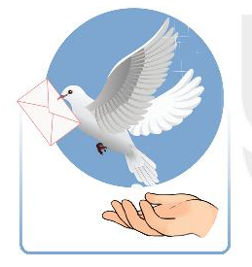  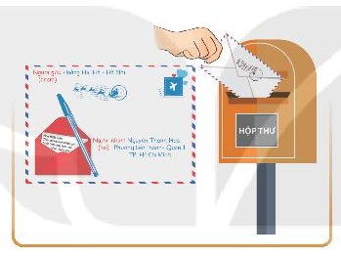  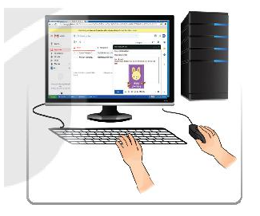 | - Thảo luận theo nhóm và trình bày vào bảng nhóm  - Hình ảnh 1: Dùng bổ câu đưa thư  - Hình ảnh 2: Thả thư vào hộp thư có sẵn bên đường hoặc trong bưu điện.  - Hình ảnh 3: Dùng máy tính có kết nối mạng

B. HOẠT ĐỘNG HÌNH THÀNH KIẾN THỨC MỚI
1. Thư điện tử. Tài khoản thư điện tử
Hoạt động 1: Thư điện tử
a. Mục tiêu: Giúp học sinh biết được
- Quy trình gửi và nhận thư qua đường bưu điện.
- Tiến trình gửi thư qua đường bưu điện.
- Nêu được những hiểu biết về thư điện tử, tài khoản thư điện tử.
b. Tổ chức dạy học và đánh giá HS
- GV nhấn mạnh lại nội dung của phần khởi động để HS hiểu được tình huống, sau đó nêu mục đích, yêu cầu của hoạt động khởi động trước toàn lớp. Chia nhóm HS.
- HS thảo luận nhóm để trả lời câu hỏi vào bảng nhóm.
- Kết thúc thảo luận, GV cho các nhóm báo cáo kết quả và tổ chức nhận xét, đánh giá.

Hoạt động học tập của học sinh | Dự kiến sản phẩm của HS
- HS đọc phần nội dung kiến thức mới. | - HS biết được khái niệm thư điện tử  - Khái niệm dịch vụ thư điện tử  - Tài khoản thư điện tử.
- HS ghi nhớ kiến thức trong hộp kiến thức. | - Thư điện tử là thư được gửi và nhận bằng phương thức điện tử  - Khi đăng ký tài khoản thư điện tử, người sử dụng có một hộp thư điện tử cùng địa chỉ thư và mật khẩu  - Địa chỉ thư điện tử có dạng: <tên đăng nhập>@<địa chỉ máy chủ thư điện tử>  - Dịch vụ thư điện tử là dịch vụ cung cấp các chức năng soạn thảo, gửi, nhận, chuyển tiếp, lưu trữ và quản lý thư điện tử cho người sử dụng.
- HS củng cố kiến thức. | Câu trả lời của học sinh  1. Dịch vụ thư điện tử là dịch vụ cung cấp các chức năng để soạn, gửi, nhận, chuyển tiếp, lưu trữ và quản lý thư điện tử cho người sử dụng  2. Địa chỉ B là sai vì thiếu @, thừa dấu “.” nằm trước chữ “gmail” của tên.

2. Ưu điểm và nhược điểm của dịch vụ thư điện tử
Hoạt động 2: Ưu điểm và nhược điểm của dịch vụ thư điện tử
a. Mục tiêu:
- Nêu được so với các phương thức liên lạc khác, dịch vụ thư điện tử có ưu điểm và nhược điểm gì.
- Những ưu điểm đó đem lại những lợi ích gì cho hoạt động của con người, cho xã hội.
b. Tổ chức dạy học và đánh giá HS: GV đưa ra nội dung thảo luận, chia nhóm thảo luận. HS thảo luận nhóm để trả lời câu hỏi vào bảng nhóm. Kết thúc thảo luận, GV cho các nhóm báo cáo kết quả và tổ chức nhận xét, đánh giá.
Hoạt động học tập của học sinh | Dự kiến sản phẩm của HS
- HS đọc phần nội dung kiến thức mới. | - HS biết được ưu điểm và nhược điểm của dịch vụ thư điện tử.
- HS ghi nhớ kiến thức trong hộp kiến thức. | - Ưu điểm của dịch vụ thư điện tử: chi phí thấp, tiết kiệm thời gian, thuận tiện,..  - Nhược điểm: phải sử dụng phương tiện điện tử kết nối mạng, có thể gặp một số nguy cơ, phiền toái.
- HS củng cố kiến thức. | - Ưu điểm  Dịch vụ thư truyền thống có thể chuyển thư bằng các phương tiện khác nhau: máy bay, tàu, xe, người,.. tới mọi nơi không cần các thiết bị điện tử, kết nối mạng  - Nhược điểm  Chi phí cao, thời gian chuyển thư dài, số lượng thư gửi và nhận bị hạn chế, có thể bị chuyển nhầm hoặc thất lạc. Có trường hợp gặp thư phá hoại như là thư có tẩm thuốc độc,..  - Dịch vụ thư điện tử ra đời đã giúp cho dịch vụ thư truyền thống giảm bớt những khó khăn, khắc phục được nhiều hạn chế, số lượng thư gửi qua đường bưu điện đã giảm rất nhiều, các chi phí cho việc vận chuyển này cũng giảm đáng kể.

3. Thực hành: Đăng ký tài khoản, đăng nhập, đăng xuất và gửi thư điện tử
a. Mục tiêu:
- HS sử dụng Gmail, thực hiện theo hướng dẫn để tạo một tài khoản thư điện tử.
- HS thực hiện được các thao tác: đăng nhập hộp thư, soạn thư, gửi thư, xem thư, đăng xuất
b. Tổ chức dạy học và đánh giá HS: GV giao nhiệm vụ tạo một tài khoản thư điện tử mới trên Gmail. Đăng nhập hộp thư, xem nội dung thư, soạn thư mới và gửi thư.
Hoạt động học tập của học sinh | Dự kiến sản phẩm của HS
Nhận nhiệm vụ được GV giao (nội dung nhiệm vụ trong SGK). | HS xác định rõ nhiệm vụ của mình  - Tạo được tài khoản thư điện tử  - Đăng nhập hộp thư, xem nội dung thư, đăng xuất  - Soạn thư mới và gửi thư
a. Tạo tài khoản thư điện tử  Bước 1: Truy cập vào trang mail.google.com  Bước 2: Nháy chuột vào nút Tạo tài khoản  Bước 3: Nhập đầy đủ thông tin vào các dòng trên cửa sổ theo hướng dẫn  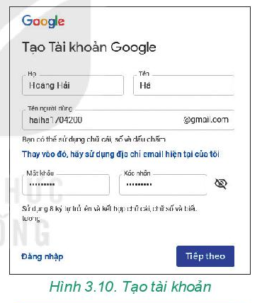  Bước 4: Nháy chuột vào nút Tiếp theo  Bước 5: Xác nhận số điện thoại (nếu có)  Bước 6: Thực hiện theo hướng dẫn  Bước 7: Cuối cùng xuất hiện thông báo Chào mừng bạn! | Tạo được tài khoản thư điện tử
b. Đăng nhập hộp thư điện tử, xem nội dung thư, đăng xuất  Bước 1: Truy cập vào trang mail.google.com  Bước 2: Đăng nhập vào hộp thư  Bước 3: Hộp thư mở ra với danh sách các thư trong Hộp thư đến  Bước 4: Nháy chuột vào tên người gửi hoặc Tiêu đề thư để mở thư  Bước 5: Nháy chuột vào nút Đăng xuất để ra khỏi hộp thư điện tử | Học sinh đăng nhập được hộp thư điện tử, xem nội dung thư, đăng xuất
c. Soạn thư mới và gửi thư  Bước 1: Nháy chuột vào mục soạn thư để soạn một thư mới  Bước 2: Gõ địa chỉ của người nhận vào ô đến, gõ tiêu đề thư vào ô chủ đề và nội dung thư vào vùng trống phía dưới.  Bước 3: Nháy chuột vào nút Gửi để gửi thư | Học sinh biết soạn thư mới và gửi thư

C. LUYỆN TẬP
a. Mục tiêu: Giúp HS củng cố lại kiến thức đã học.
b. Tổ chức dạy học và đánh giá HS: GV giao nhiệm vụ thảo luận: Yêu cầu học sinh đọc câu hỏi trong SGK và trả lời vào phiếu.
Hoạt động học tập của học sinh | Dự kiến sản phẩm của HS
Nhận nhiệm vụ được GV giao trả lời 3 câu hỏi trong SGK vào phiếu  1. Thư điện tử có hạn chế nào dưới đây so với các phương thức gửi thư khác?  A. Không đồng thời gửi được cho nhiều người.  B. Thời gian gửi thư lâu  C. Phải phòng tránh virut, thư rác  D. Chi phí thấp  2. Một người có thể mở được nhiều tài khoản thư điện tử không?  3. Khi tạo tài khoản thư điện tử em không cần khai báo gì?  A. Họ và tên  B. Ngày sinh  C. Địa chỉ nhà  D. Hộp thư của phụ huynh | 1. Đáp án C  2. Một người có thể mở được nhiều tài khoản thư điện tử với các tên khác nhau. Mỗi hộp thư sẽ có một địa chỉ riêng, không bao giờ trùng với địa chỉ thư điện tử khác.  3. Đáp án C

D. VẬN DỤNG
a. Mục tiêu: Học sinh xác định được thư nào là thư rác
b. Tổ chức dạy học và đánh giá HS: Phát phiếu học tập, yêu cầu các nhóm thảo luận, ghi câu trả lời vào phiếu và đại diện nhóm trả lời.
Hoạt động học tập của học sinh | Dự kiến sản phẩm của HS
Nhận nhiệm vụ được GV giao trả lời câu hỏi vào phiếu  Em hãy xác định xem thư nào có thể là thư rác trong các thư điện tử với tiêu đề như sau:  A. Cơ hội đầu tư kiếm được tiền hơn  B. Danh sách học sinh tham gia thi học sinh giỏi môn Tin học  C. Quà tặng miễn phí, hãy nháy chuột nhanh  D. Bạn đã trúng một chuyến đi miễn phí đến Mĩ  E. Ảnh tập thể lớp 6A ngày khai trường  F. Khuyến mãi, ưu đãi giá rẻ cho bạn | Đáp án A, C, D, F

E. TRÒ CHƠI
a. Mục tiêu: Giúp học sinh tổng hợp lại toàn bộ kiến thức để học để vận dụng vào tìm từ khóa
b. Tổ chức dạy học và đánh giá HS: Phát phiếu học tập, yêu cầu các nhóm thảo luận, ghi câu trả lời vào phiếu và đại diện nhóm trả lời.

Hoạt động học tập của học sinh | Dự kiến sản phẩm của HS
Nhận nhiệm vụ được GV giao trả lời câu hỏi vào phiếu  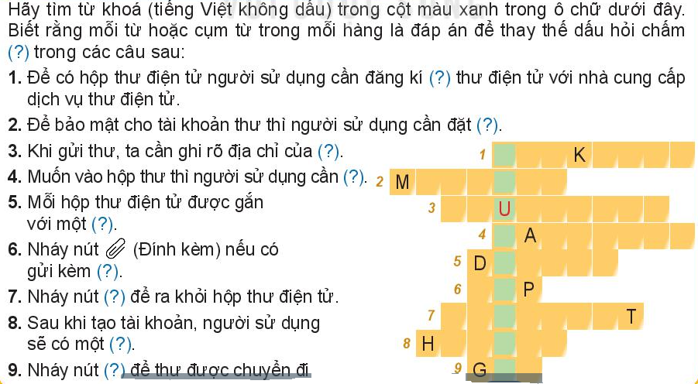 | 1. Taikhoan  2. Matkhau  3. Nguoinhan  4. Dangnhap  5. Diachi  6. Tep  7. Dangxuat  8. Hopthu  9. Gui  Từ khóa: Thudientu

KẾ HOẠCH BÀI DẠY

Trường:...................  Tổ:............................ | Họ và tên giáo viên:  ……………………

TÊN BÀI DẠY: An toàn thông tin trên Internet
Môn: Tin học lớp: 6
Thời gian thực hiện: (2 tiết)
I. Mục tiêu
1. Về kiến thức: Sau bài học này, học sinh sẽ có được kiến thức về:
- Tác hại và nguy cơ bị hại khi sử dụng internet.
- Bảo vệ được thông tin và tài khoản cá nhân.
- Biết cách chia sẻ thông tin an toàn.
- Nhận diện được thông điệp mang nội dung xấu, lừa đảo.
2. Về năng lực:
- HS hình thành và phát triển được tư duy logic, khả năng phán đoán và giải quyết vấn đề.
- Nội dung gắn liền kiến thức với thực tế, nhắm kết nối tri thức với cuộc sống.
2.1. Năng lực chung
Thực hiện bài học này sẽ góp phần hình thành và phát triển một số thành tố năng lực chung của học sinh như sau:
Năng lực tư duy logic.
Năng lực phán đoán.
Năng lực phân tích và giải quyết vấn đề.
2.2. Năng lực Tin học
Thực hiện bài học này sẽ góp phần hình thành và phát triển một số thành tố năng lực Tin học của học sinh như sau:
Năng lực C (NLc):
3. Về phẩm chất:
Thực hiện bài học này sẽ góp phần hình thành và phát triển một số thành tố Phẩm chất của học sinh như sau:
Cởi mở: Thể hiện sự cởi mở và sẳn sàng giúp đỡ bạn trong quá trình thảo luận nhóm.
Thận trọng: Cẩn trọng trước những thông điệp, người xấu trên mạng Internet.
II. Thiết bị dạy học và học liệu
- Thiết bị dạy học: Máy chiếu, máy tính giáo viên, phiếu học tập
- Học liệu: Sách giáo khoa Tin học 6
III. Tiến trình dạy học
1. Hoạt động 1: Khởi động
a) Mục tiêu:
- HS nêu được rắc rối mà Minh gặp phải.
b) Nội dung: Học sinh đóng vai hai bạn Minh và An thể hiện đoạn hội thoại trước lớp. Qua đó GV nêu vấn đề dẫn dắt vào bài học.
c) Sản phẩm: Học sinh nêu được các nguy cơ gây hại mà người sử dụng Internet có thể gặp phải.
d) Tổ chức thực hiện: Yêu cầu học sinh đóng vai và thể hiện trước lớp. Cho các nhóm thảo luận nhanh, để trả lời câu hỏi.

2. Hoạt động 2: Hình thành kiến thức mới
Có thể chia nhóm thực hiện thảo luận nhóm song song cả 3 hoạt động trong các mục 1, 2, 3 SGK.
a) Mục tiêu:
- HS nêu được các nguy cơ gây hại mà người sử dụng Internet có thể gặp phải.
- Giúp học sinh nhận thức được mức độ gây hại của các nguy cơ
- Giúp học sinh nêu lên những việc cần làm để tránh gặp phải những rắc rối. nguy cơ trên mạng Internet (Quy tắc an toàn).
- Giúp học sinh nhận thức được tầm quan trọng của việc bảo vệ thông tin cá nhân và một số biện pháp bảo vệ thông tin, tài khoản cá nhân và chia sẻ thông tin an toàn.
b) Nội dung: GV nêu mục tiêu, yêu cầu cho từng nhóm, chia các nhóm để HS phân công nhóm trưởng để trình bày. Thảo luận và ghi kết quả vào bảng nhóm.
c) Sản phẩm: Kết quả trên bảng nhóm và nhóm trưởng mỗi nhóm trình bày. Giáo viên chốt kiến thức cho các mục tiêu.
d) Tổ chức thực hiện: Giao yêu cầu cho các nhóm, các nhóm thảo luận và trả lời. GV đặt các câu hỏi để khai thác sâu sự hiểu biết của học sinh (có thể sử dụng các câu hỏi trong SGK hoặc các câu hỏi do GV tự đưa ra).

3. Hoạt động 3: Luyện tập
a) Mục tiêu: Củng cố kiến thức đã học. Học sinh biết vận dụng kiến thức để giải quyết các yêu cầu trong phần luyện tập.
b) Nội dung: Trả lời các câu hỏi.
c) Sản phẩm: Các câu trả lời
d) Tổ chức thực hiện: Giáo viên đọc câu hỏi luyện tập để học sinh trả lời (hoặc học sinh tự nghiên cứu câu hỏi luyện tập để trả lời). GV có thể yêu cầu học sinh hệ thống hóa lại các kiến thực của bài dưới dạng sơ đồ tư duy (tùy đối tượng học sinh).

4. Hoạt động 4: Vận dụng
a) Mục tiêu: Áp dụng được kiến thức vào cuộc sống thực tế để đảm bảo an toàn cho bản thân mình và gia đình, bạn bè khi tham gia sử dụng Internet.
b) Nội dung: GV nêu các câu hỏi phần vận dụng để học sinh trả lời.
c) Sản phẩm: Câu trả lời của các HS
d) Tổ chức thực hiện: Giáo viên đưa ra câu hỏi, các HS tranh luận để đưa ra câu trả lời.

KẾ HOẠCH BÀI DẠY

Trường:...................  Tổ:............................ | Họ và tên giáo viên:  Phạm Xuân Trường

TÊN BÀI DẠY: SƠ ĐỒ TƯ DUY
Môn: Tin học Lớp: 6
Thời gian thực hiện: 2 tiết (1 lý thuyết + 1 thực hành)
I. Mục tiêu
1. Về kiến thức
Sau bài học này, học sinh sẽ có được kiến thức về:
- Sắp xếp được một cách logic và trình bày được dưới dạng sơ đồ tư duy các ý tưởng, khái niệm.
- Giải thích được lợi ích của sơ đồ tư duy, nêu được nhu cầu sử dụng phần mềm sơ đồ tư duy trong học tập và trao đổi thông tin.
- Tạo được sơ đồ tư duy đơn giản bằng phần mềm.
2. Về năng lực
Thực hiện bài học này sẽ góp phần hình thành và phát triển một số thành tố năng lực chung của học sinh như sau:
- Phát triển năng lực sử dụng và quản lý các phương tiện công nghệ thông tin và truyền thông (NLa).
- Năng lực ứng dụng công nghệ thông tin và truyền thông trong học và tự học (NLd).
- Năng lực hợp tác trong môi trường số (NLe).
3. Về phẩm chất:
Thực hiện bài học này sẽ góp phần hình thành và phát triển một số thành tố phẩm chất của học sinh như sau:
- Học sinh có thái độ cởi mở, hợp tác khi làm việc nhóm.
- Thông qua việc hiểu, giải thích được lợi ích của sơ đồ tư duy và nêu được nhu cầu sử dụng phần mềm, học sinh được rèn luyện tư duy phê phán.
II. Thiết bị dạy học và học liệu
- Thiết bị dạy học: Máy chiếu, máy tính cài đặt phần mềm sơ đồ tư duy (MindMaple Lite), phiếu học tập.
- Học liệu: Sách giáo khoa Tin học 6.
III. Tiến trình dạy học
1. Hoạt động 1: Khởi động
a) Mục tiêu: Giúp học sinh xác định được nhiệm vụ sau khi học xong chủ đề Ứng dụng tin học là tạo được sản phẩm sổ lưu niệm.
b) Nội dung: Học sinh đọc đoạn văn bản trong sách giáo khoa và trả lời 2 câu hỏi của hoạt động 1.
c) Sản phẩm: Học sinh trả lời về 2 câu hỏi (Câu 1 theo định hướng mở; Câu 2 là để HS chuẩn bị ý kiến cho thảo luận nhóm ở hoạt động 4).
d) Tổ chức thực hiện: Chiếu đoạn văn bản hoặc yêu cầu học sinh đọc trong sách giáo khoa. Cho các nhóm thảo luận nhanh, trả lời các câu hỏi.
2. Hoạt động 2: Hình thành kiến thức mới
HĐ 2.1. Sơ đồ tư duy
a) Mục tiêu: HS giải thích được lợi ích của sơ đồ tư duy, nêu được nhu cầu sử dụng phần mềm vẽ sơ đồ tư duy.
b) Nội dung: Hai cách trình bày thông tin (Văn bản: Hình 5.1; Sơ đồ tư duy: Hình 5.2).
c) Sản phẩm: Kết quả của các nhóm để trả lời 4 câu hỏi.
d) Tổ chức thực hiện: Yêu cầu các nhóm thảo luận và ghi câu trả lời vào vở.
HĐ 2.2. Cách tạo sơ đồ tư duy
a) Mục tiêu: HS vẽ được sơ đồ tư duy trên giấy trình bày nội dung của cuốn sổ lưu niệm.
b) Nội dung: Yêu cầu HS thảo luận nhóm và trình bày kết quả thảo luận.
c) Sản phẩm: Học sinh vẽ được sơ đồ tư duy sổ lưu niệm trên giấy.
d) Tổ chức thực hiện: Các nhóm thảo luận 2 câu hỏi và trả lời, thực hiện vẽ sơ đồ tư duy trên giấy.
HĐ 2.3. Thực hành tạo sơ đồ tư duy bằng phần mềm máy tính
a) Mục tiêu: Giúp học sinh tạo được sơ đồ tư duy bằng phần mềm máy tính.
b) Nội dung: Yêu cầu HS thực hiện theo từng bước theo hướng dẫn.
c) Sản phẩm: Sơ đồ tư duy được tạo bằng phần mềm.
d) Tổ chức thực hiện: Giao yêu cầu cho các nhóm, các nhóm thực hiện theo hướng dẫn.
3. Hoạt động 3: Luyện tập
a) Mục tiêu: Giúp học sinh ôn tập lại các thao tác tạo, chỉnh sửa sơ đồ tư duy sổ lưu niệm của lớp.
b) Nội dung: Yêu cầu HS thực hiện các thao tác theo trình tự a, b, c.
c) Sản phẩm: Ghi lại nội dung cuốn sổ lưu niệm của lớp.
d) Tổ chức thực hiện: Giao yêu cầu cho các nhóm, các nhóm thực hiện theo hướng dẫn.
4. Hoạt động 4: Vận dụng
a) Mục tiêu: Học sinh vận dụng được kiến thức về sơ đồ tư duy để thực hiện yêu cầu trong phiếu học tập số 1.
b) Nội dung: Thực hiện vẽ sơ đồ tư duy đơn giản (theo phiếu học tập số 1). Giao bài tập về nhà: Thực hiện tạo sơ đồ tư duy Bài 9 và theo phiếu học tập số 2.
c) Sản phẩm: Kết quả làm việc cá nhân.
d) Tổ chức thực hiện: Giáo viên nêu yêu cầu, phát phiếu học tập cho HS, HS thực hiện theo yêu cầu.
PHỤ LỤC
Phiếu học tập số 1: Sơ đồ tư duy đơn giản
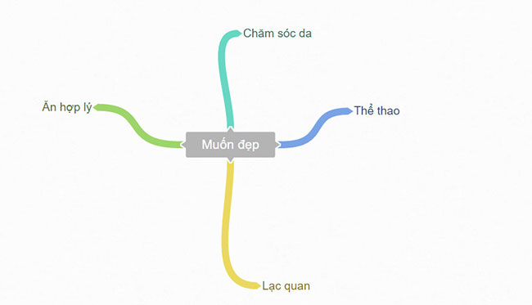
Phiếu học tập số 2: Luyện tập và vận dụng
Yêu cầu học sinh vẽ trên giấy và sử dụng phần mềm vẽ sơ đồ tư duy “Phương pháp học thông minh”
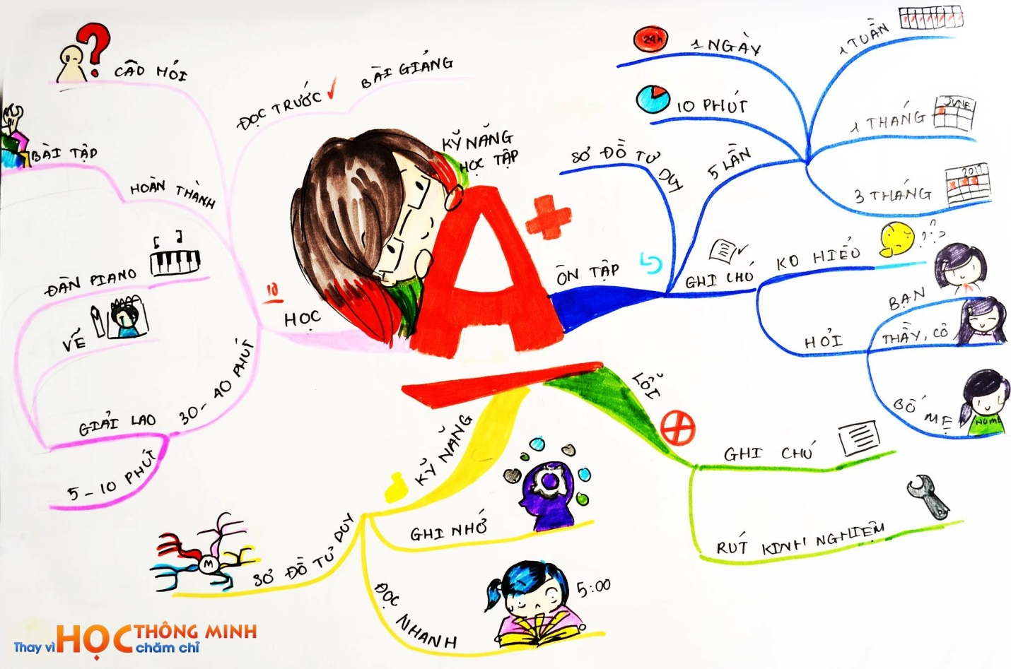
TÊN BÀI DẠY: Bài 11. Định dạng văn bản
Môn học: Tin học ; lớp: 6
Thời gian thực hiện: 2 tiết
I. Mục tiêu
1. Về kiến thức:
- Nêu được các chức năng đặc trưng của những phần mềm soạn thảo văn bản.
- Biết các thao tác định dạng đoạn văn bản, trang văn bản và in.
2. Về năng lực:
2.1. Năng lực chung
- Năng lực tự chủ và tự học: HS có khả năng tự tìm hiểu nội dung theo gợi ý của giáo viên.
- Năng lực giải quyết vấn đề và sáng tạo: HS có khả năng giải quyết các tình huống mà GV đưa ra.
- Năng lực giao tiếp và hợp tác: HS có khả năng hoạt động nhóm và chia sẻ kiến thức trong quá trình làm việc nhóm.
2.2. Năng lực Tin học
- NLd: Phát triển năng lực ứng dụng công nghệ thông tin và truyền thông trong học và tự học.
- Nle: Nâng cao năng lực hợp tác trong môi trường số.
3. Về phẩm chất:
- Rèn luyện phẩm chất chăm chỉ, kiên trì và cẩn thận trong học và tự học.
II. Thiết bị dạy học và học liệu
- Giáo viên: Máy tính, máy chiếu, phiếu học tập.
- Học sinh: Đọc trước bài 11. Định dạng văn bản;
III. Tiến trình dạy học
1. Hoạt động 1: Hoạt động khởi động (5p)
a. Mục tiêu: HS lựa chọn được phần mềm xây dựng cuốn sổ lưu niệm trên cơ sở các phần mềm ứng dụng đã được học hoặc biết và giải thích được việc lựa chọn phần mềm đó.

b) Nội dung:
- Video giới thiệu về một vài trang trong cuốn sổ lưu niệm do giáo viên biên tập trước dựa trên sơ đồ tư duy về cuốn sổ lưu niệm đã trình bày ở bài trước (Có thể thiết kế video có cuốn sổ lưu niệm mở ra, trên các trang có nội dung của cuốn sổ…).
- Câu hỏi thảo luận:
1. Em hãy lựa chọn các phần mềm có thể sử dụng để tạo ra nội dung cuốn sổ lưu niệm.
2. Các phần mềm đó có chức năng gì để giúp em hoàn thành công việc?
c) Sản phẩm: HS nêu được một số phần mềm có thể sử dụng để tạo được nội dung của cuốn sổ lưu niệm và một số chức năng cần có để hoàn thành sổ lưu niệm.
d) Tổ chức thực hiện:
- HS hoạt động theo nhóm.
- GV chiếu video và đưa ra câu trả hỏi cho HS thảo luận
- HS thảo luận và ghi câu trả lời ra giấy.
- GV tổ chức cho các nhóm báo cáo kết quả (đại diện các nhóm báo cáo, ý kiến nhận xét của các nhóm khác về câu trả lời của nhóm bạn) sau đó GV nhận xét câu trả lời của HS và chốt kiến thức.
Giáo viên nhận xét, đánh giá câu trả lời của học sinh và chốt kiến thức.
2. Hoạt động 2: Hình thành kiến thức mới
Hoạt động 2.1: Giới thiệu một số chức năng cơ bản của phần mềm soạn thảo văn bản.
a) Mục tiêu: HS nắm được một số chức năng cơ bản của phần mềm soạn thảo văn bản.
b) Nội dung:
- HS đọc nội dung giới thiệu phần mềm soạn thảo văn bản (SGK – tr 48)
- Hoàn thành phiếu học tập số 1. Phiếu học tập có liệt kê các chức năng cơ bản của phần mềm soạn thảo văn bản, yêu cầu HS khoanh tròn vào những chức năng mà mình sẽ sử dụng để tạo nội dung cuốn sổ lưu niệm (GV có thể yêu cầu HS giải thích việc sử dụng chức năng đó cho phần nội dung nào của cuốn sổ lưu niệm)
c) Sản phẩm: Đáp án trả lời trên phiếu học tập của học sinh
d) Tổ chức thực hiện:
- GV gọi một HS đọc phần nội dung giới thiệu phần mềm soạn thảo văn bản.
- GV phát phiếu học tập số 1 cho các nhóm và đưa ra yêu cầu.
- HS thảo luận, hoàn thành yêu cầu trên phiếu.
- GV tổ chức cho các nhóm báo cáo kết quả, nhận xét câu trả lời của các nhóm và chốt kiến thức (Phần chốt kiến thức giáo viên sẽ ghi bảng hoặc chiếu slide)
Hoạt động 2.2: Định dạng đoạn văn bản
a) Mục tiêu: HS hiểu được ý nghĩa của việc định dạng văn bản, thế nào là một đoạn văn bản, các cách trình bày đoạn văn bản (tăng, giảm lề của đoạn, căn chỉnh lề,…) và nắm được các thao tác định dạng đoạn văn bản.
b) Nội dung: HS hoàn thành phiếu học tập số 2 trên cơ sở đã đọc trước bài ở nhà.
c) Sản phẩm: Đáp án trả lời trên phiếu học tập của học sinh
d) Tổ chức thực hiện:
- GV phát phiếu học tập số 2 cho các nhóm và nêu yêu cầu thực hiện.
- HS thảo luận để hoàn thành phiếu.
- GV tổ chức cho các nhóm báo cáo kết quả
- GV thực hiện thao tác định dạng đoạn văn bản trên máy tính, đồng thời chốt luôn câu trả lời cho mỗi câu hỏi trên phiếu học tập.
Hoạt động 2.3: Định dạng trang văn bản
a) Mục tiêu: HS hiểu được thế nào là trang văn bản, các thao tác định dạng trang văn bản.
b) Nội dung: Tình huống: GV đưa ra một trang văn bản trong đó việc đặt lề trên, dưới, trái, phải, hướng giấy,… không phù hợp. HS quan sát và nhận xét.
c) Sản phẩm: Những câu trả lời của HS
d) Tổ chức thực hiện:
- GV trình chiếu một trang văn bản có lề trên, dưới,… không phù hợp.
- HS quan sát và nhận xét về trang văn bản đó và đưa ra cách giải quyết vấn đề.
- GV nhận xét các câu trả lời của học sinh; Thực hiện các thao tác định dạng trang văn bản cho học sinh cùng quan sát sau đó chốt lại kiến thức chính.
Hoạt động 2.4: In văn bản
a) Mục tiêu: HS biết được các thao tác để in văn bản
b) Nội dung: Hướng dẫn HS các bước để thực hiện thao tác in văn bản;
c) Sản phẩm: Kiến thức HS tự tổng hợp và ghi chép lại trong vở.
d) Tổ chức thực hiện:
- GV thực hiện thao tác in văn bản và giải thích các tùy chọn trong hộp thoại Print; HS quan sát và ghi chép.
3. Hoạt động 3: Luyện tập
a) Mục tiêu: Củng cố lại kiến thức về định dạng đoạn văn bản, trang văn bản và in.
b) Nội dung: HS làm phiếu học tập tổng hợp
c) Sản phẩm: Đáp án câu trả lời của HS trên phiếu
d) Tổ chức thực hiện:
- GV phát phiếu học tập tổng hợp cho từng HS, đưa ra yêu cầu
- HS trả lời trên phiếu
- GV tổ chức cho một số HS báo cáo kết quả, nhận xét câu trả lời.
- GV thu lại phiếu học tập của HS
PHIẾU HỌC TẬP SỐ 1
Tên nhóm:…………..
Yêu cầu: Em hãy khoanh tròn vào những chức năng của phần mềm soạn thảo văn bản mà em sẽ sử dụng để tạo nội dung cuốn sổ lưu niệm.
A. Định dạng văn bản  B. Biên tập, chỉnh sửa nội dung  C. Lưu trữ văn bản | D. In văn bản  C. Chia sẻ và làm việc cộng tác với bạn trên cùng một tài liệu.  E. Lưu trữ cuốn sổ nhờ công nghệ đám mây
PHIẾU HỌC TẬP SỐ 2
Tên nhóm:…………..

Em hãy khoanh tròn vào đáp án có câu trả lời đúng.
Câu 1. Các phần văn bản được phân cách nhau bởi dấu ngắt đoạn được gọi là:
A. Dòng B. Trang C. Đoạn D. Câu
Câu 2. Thao tác nào không phải thao tác định dạng đoạn văn bản?
A. Căn giữa đoạn văn bản
B. Định dạng cỡ chữ
C. Đặt khoảng cách giữa các dòng
D. Tăng, giảm lề của đoạn văn bản

PHIẾU HỌC TẬP TỔNG HỢP
Họ và tên:…………..

Em hãy khoanh tròn vào đáp án có câu trả lời đúng.
Câu 1. Việc làm đầu tiên khi muốn thiết lập định dạng cho một đoạn văn bản là:
A. Vào thẻ Home, chọn nhóm lệnh Paragraph.
B. Cần phải chọn toàn bộ đoạn văn bản.
C. Đưa con trỏ soạn thảo vào vị trí bất kì trong đoạn văn bản.
D. Nhấn phím Enter.
Câu 2. Ghép tác dụng của lệnh ở cột bên trái với mỗi nút lệnh tương ứng ở cột bên phải cho phù hợp.
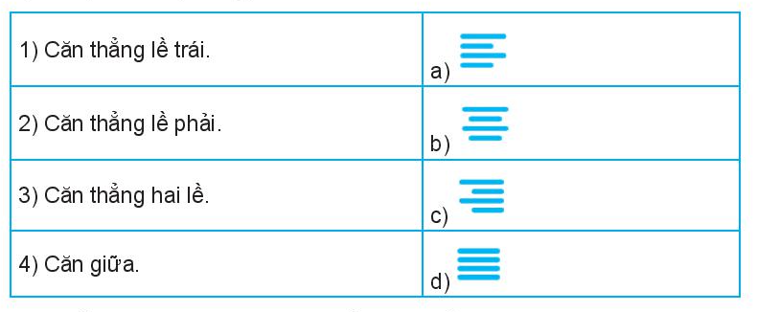
Câu 3. Để đặt hướng cho trang văn bản, trên thẻ Page Layout vào nhóm lệnh Page Setup sử dụng lệnh:
A. Orientation B. Size C. Margins D. Columns
Câu 4. Điền từ hoặc cụm từ sau vào những chỗ trống thích hợp để được câu đúng: tất cả; bốn; ngang; lề dưới; lề trang.
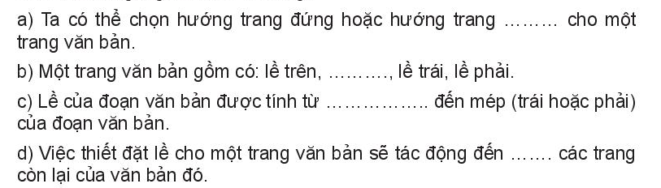
Câu 5. Đúng điền Đ, sai điền S vào ô tương ứng trong bảng sau:
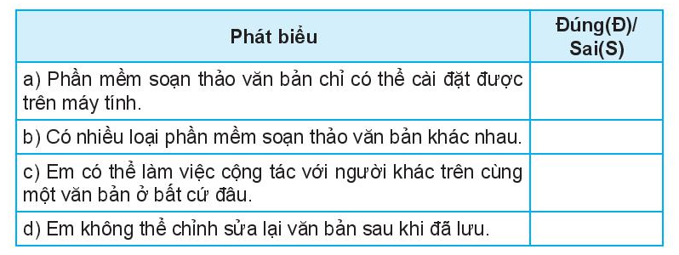

TÊN BÀI DẠY: Bài 12. Trình bày thông tin dạng bảng
Môn học: Tin học ; lớp: 6
Thời gian thực hiện: 1 tiết
I. Mục tiêu
1. Về kiến thức:
- Biết được ưu điểm của việc trình bày thông tin ở dạng bảng.
- Trình bày được thông tin ở dạng bảng bằng phần mềm soạn thảo văn bản.
2. Về năng lực:
2.1. Năng lực chung
- Năng lực tự chủ và tự học: HS có khả năng tự tìm hiểu nội dung theo gợi ý của giáo viên.
- Năng lực giải quyết vấn đề và sáng tạo: HS có khả năng giải quyết các tình huống mà GV đưa ra.
- Năng lực giao tiếp và hợp tác: HS có khả năng hoạt động nhóm và chia sẻ kiến thức trong quá trình làm việc nhóm.
2.2. Năng lực Tin học
- Phát triển năng lực tổ chức và trình bày thông tin
- Phát triển năng lực ứng dụng công nghệ thông tin và truyền thông trong học và tự học.
- Nâng cao năng lực hợp tác trong môi trường số.
3. Về phẩm chất:
- Rèn luyện phẩm chất chăm chỉ, kiên trì và cẩn thận trong học và tự học.
II. Thiết bị dạy học và học liệu
- Giáo viên: Máy tính, máy chiếu, phiếu học tập.
- Học sinh: Đọc trước bài 12. Trình bày thông tin dạng bảng;
III. Tiến trình dạy học
1. Hoạt động 1: Hoạt động khởi động (5p)
a. Mục tiêu: HS biết rằng có thể trình bày thông tin dưới dạng bảng và đưa ra quan điểm cá nhân về những ưu điểm khi thông tin được trình bày dưới dạng bảng.

b) Nội dung:
- Sử dụng SGk hoặc trình chiếu hình 5.11 là hình ảnh của 2 trang sổ lưu niệm
- Câu hỏi thảo luận:
1. Hình 5.11 cho thấy hai cách trình bày danh sách học sinh trong cuốn sổ lưu. Trang bên trái sử dụng bảng, trang bên phải liệt kê lần lượt danh sách các thành viên. Em hãy nhận xét về hai cách trình bày này.
2. Em sẽ lựa chọn cách nào để trình bày danh sách học sinh trong cuốn sổ lưu niệm của lớp em? Tại sao?
c) Sản phẩm: HS trả lời câu hỏi vào vở hoặc giấy khổ rộng của nhóm.
d) Tổ chức thực hiện:
- GV chia nhóm HS
- HS đọc phần hội thoại của 3 bạn An, Minh, Khoa và thảo luận nhóm để trả lời hai câu hỏi vào bảng nhóm.
- Kết thúc thảo luận, GV cho các nhóm báo cáo kết quả và tổ chức nhận xét đánh giá.
2. Hoạt động 2: Hình thành kiến thức mới
Hoạt động 2.1: Bảng
a) Mục tiêu: HS biết được ưu điểm của việc trình bày thông tin dạng bảng
b) Nội dung:
- HS đọc nội dung ở phần logo đọc (SGK – tr 54) và trả lời 3 câu hỏi:
1. Bảng trên gồm mấy cột, mấy hàng?
2. Trò chơi nào được các bạn nam yêu thích nhất? Trò chơi nào được các bạn nữ yêu thích nhất? Trò chơi nào được học sinh của lớp yêu thích nhất?
3. Nếu không dùng bảng biểu diễn thì việc so sánh và tìm kiếm có dễ không?
c) Sản phẩm: Đáp án trả lời trên phiếu học tập của học sinh
d) Tổ chức thực hiện:
- HS thảo luận nhóm để trả lời 3 câu hỏi.
- Kết thúc thảo luận, GV cho các nhóm báo cáo kết quả và tổ chức nhận xét đánh giá
- GV chốt kiến thức (Phần chốt kiến thức giáo viên sẽ ghi bảng hoặc chiếu slide)
Hoạt động 2.2: Tạo bảng
a) Mục tiêu: HS biết cách tạo bảng và một số thao tác cơ bản khi đưa thông tin vào bảng. Trên cơ sở biết cách tạo bảng, HS vận dụng để rèn kỹ năng trong giờ thực hành
b) Nội dung: HS hoàn thành phần đọc và trả lời câu hỏi củng cố sau phần đọc trang 55.
c) Sản phẩm: Câu trả lời của học sinh được ghi vào vở
d) Tổ chức thực hiện:
- GV yêu cầu HS đọc phần kiến thức trong sách.
- GV có thể cho HS thực hiện thao tác chèn bảng minh họa cho phần lý thuyết trên máy của Gv có kết nối máy chiếu.
- HS hoạt động cá nhân trả lời câu hỏi củng cố.
- GV cho HS chữa bài.
Hoạt động 2.3: Thực hành tạo bảng (1 tiết)
a) Mục tiêu: Ở phần thực hành này, HS thực hành tạo bảng danh sách lớp cho cuốn sổ lưu niệm.
b) Nội dung:
- HS thực hành tạo bảng
- Thực hành chỉnh sửa bảng
- Thực hành nhập thông tin vào các ô của bảng
c) Sản phẩm: Tệp văn bản chứa danh sách lớp được lưu trữ trong thư mục qui định
d) Tổ chức thực hiện:
GV tổ chức hoạt động thực hành theo từng bước hướng dẫn trong SGK.
3. Hoạt động 3: Luyện tập
a) Mục tiêu: Củng cố lại kiến thức về trình bày thông tin dạng bảng
b) Nội dung: HS hoàn thành các bài tập trong SGK
c) Sản phẩm: Đáp án câu trả lời của HS vfa tệp văn bản của bài tập số 2.
d) Tổ chức thực hiện:
- GV đưa ra yêu cầu
- HS trả lời và thực hành
- GV tổ chức cho một số HS báo cáo kết quả, nhận xét câu trả lời.
KHUNG KẾ HOẠCH BÀI DẠY - BÀI 13

Trường:...................  Tổ:............................ | Họ và tên giáo viên:  ……………………

THỰC HÀNH: TÌM KIẾM VÀ THAY THẾ
Tin học Lớp 6
Thời gian thực hiện: 1 tiết
I. Mục tiêu
1. Về kiến thức: Nêu cụ thể nội dung kiến thức học sinh cần học trong bài theo yêu cầu cần đạt của nội dung giáo dục/chủ đề tương ứng trong chương trình môn học/hoạt động giáo dục.
- Trình bày được tác dụng của công cụ tìm kiếm, thay thế trong phần mềm soạn thảo văn bản.
- Sử dụng được công cụ tìm kiếm, thay thế của phần mềm soạn thảo văn bản.
2. Về năng lực: Nêu cụ thể yêu cầu học sinh làm được gì (biểu hiện cụ thể của năng lực chung và năng lực đặc thù môn học cần phát triển) trong hoạt động học để chiếm lĩnh và vận dụng kiến thức theo yêu cầu cần đạt của chương trình môn học/hoạt động giáo dục.
2.1. Năng lực chung
- Năng lực tự chủ, tự học: chủ động và tích cực thực hiện nhiệm vụ học tập; vận dụng được những kiến thức, kĩ năng đã học về soạn thảo văn bản để giải quyết yêu cầu trong bài tập mới.
- Năng lực giao tiếp và hợp tác: hiểu được mục đích giao tiếp trong các hoạt động nhóm
- Năng lực giải quyết vấn đề và sáng tạo:
2.2. Năng lực Tin học
- Sử dụng công cụ công nghệ thông tin để hoàn thiện sản phẩm số: sử dụng được công cụ tìm kiếm, thay thế của phần mềm soạn thảo văn bản để thực hiện yêu cầu, nhiệm vụ học tập. (NLa)
- Giải quyết vấn đề với sự trợ giúp của công nghệ thông tin. (NLe)
2.3. Các năng lực khác
- Năng lực ngôn ngữ, năng lực thẩm mĩ: thể hiện thông qua nội dung và hình thức các bài viết cảm nghĩ của HS cho cuốn sổ lưu niệm.
3. Về phẩm chất: Nêu cụ thể yêu cầu về hành vi, thái độ (biểu hiện cụ thể của phẩm chất cần phát triển gắn với nội dung bài dạy) của học sinh trong quá trình thực hiện các nhiệm vụ học tập và vận dụng kiến thức vào cuộc sống.
- Rèn luyện phẩm chất nhân ái: tôn trọng sự khác biệt giữa các cá nhân, sự khác biệt về văn hóa, từ ngữ giữa các vùng miền.
- Rèn luyện và phát triển phẩm chất chăm chỉ: cố gắng hoàn thành nhiệm vụ học tập, có ý thức vận dụng kiến thức đã học để giải quyết nhiệm vụ học tập
II. Thiết bị dạy học và học liệu
Nêu cụ thể các thiết bị dạy học và học liệu được sử dụng trong bài dạy để tổ chức cho học sinh hoạt động nhằm đạt được mục tiêu, yêu cầu của bài dạy (muốn hình thành phẩm chất, năng lực nào thì hoạt động học phải tương ứng và phù hợp).
- SGK, SGV, SHS, máy chiếu, máy tính thực hành của HS.
- Các tệp văn bản do GV chuẩn bị thêm (dành cho HS khá).
- Các tệp văn bản cho cuốn sổ lưu niệm đã tạo ở các bài học trước.
III. Tiến trình dạy học
1. Hoạt động 1: Xác định nhiệm vụ học tập
a) Mục tiêu: Nêu mục tiêu giúp học sinh xác định được vấn đề/nhiệm vụ cụ thể cần giải quyết trong bài học hoặc xác định rõ cách thức giải quyết vấn đề/thực hiện nhiệm vụ trong các hoạt động tiếp theo của bài học.
- HS xác định được nhiệm vụ cụ thể cần giải quyết trong nội dung “Khởi động”: Sửa công thức làm kem sữa chua dưa hấu thành công thức làm kem sữa chua xoài.
b) Nội dung: Nêu rõ nội dung yêu cầu/nhiệm vụ cụ thể mà học sinh phải thực hiện (xử lí tình huống, câu hỏi, bài tập, thí nghiệm, thực hành…) để xác định vấn đề cần giải quyết/nhiệm vụ học tập cần thực hiện và đề xuất giải pháp giải quyết vấn đề/cách thức thực hiện nhiệm vụ.
- HS suy nghĩ để đưa ra giải pháp thực hiện để sửa công thức làm kem.
c) Sản phẩm: Trình bày cụ thể yêu cầu về nội dung và hình thức của sản phẩm hoạt động theo nội dung yêu cầu/nhiệm vụ mà học sinh phải hoàn thành: kết quả xử lí tình huống; đáp án của câu hỏi, bài tập; kết quả thí nghiệm, thực hành; trình bày, mô tả được vấn đề cần giải quyết hoặc nhiệm vụ học tập phải thực hiện tiếp theo và đề xuất giải pháp thực hiện.
- HS nêu được nhiệm vụ của hoạt động Khởi động.
- HS suy nghĩ giải pháp thực hiện nhiệm vụ.
d) Tổ chức thực hiện: Trình bày cụ thể các bước tổ chức hoạt động học cho học sinh từ chuyển giao nhiệm vụ, theo dõi, hướng dẫn, kiểm tra, đánh giá quá trình và kết quả thực hiện nhiệm vụ thông qua sản phẩm học tập.
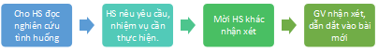
2. Hoạt động 2: Hình thành kiến thức mới
a) Mục tiêu: Nêu mục tiêu giúp học sinh thực hiện nhiệm vụ học tập để chiếm lĩnh kiến thức mới/giải quyết vấn đề/thực hiện nhiệm vụ đặt ra từ Hoạt động 1.
- HS hiểu được: Tại sao phải tìm kiếm và thay thế văn bản.
- HS biết tác dụng của công cụ tìm kiếm và thay thế trong phần mềm soạn thảo văn bản
- HS sử dụng được công cụ tìm kiếm và thay thế trong phần mềm soạn thảo văn bản
b) Nội dung: Nêu rõ nội dung yêu cầu/nhiệm vụ cụ thể của học sinh làm việc với sách giáo khoa, thiết bị dạy học, học liệu cụ thể (đọc/xem/nghe/nói/làm) để chiếm lĩnh/vận dụng kiến thức để giải quyết vấn đề/nhiệm vụ học tập đã đặt ra từ Hoạt động 1.
HS thực hiện từng bước theo hướng dẫn trong SGK (tr59)
- HS soạn thảo nội dung công thức làm kem sữa chua dưa hấu và định dạng văn bản để đạt được kết quả như Hình 5.22
- Thực hành thao tác tìm kiếm để tìm được cụm từ “sữa chua” trong tệp văn bản vừa soạn thảo
- Thực hành thao tác thay thế cụm từ “dưa hấu” bằng từ “xoài”
c) Sản phẩm: Trình bày cụ thể về kiến thức mới/kết quả giải quyết vấn đề/thực hiện nhiệm vụ học tập mà học sinh cần viết ra, trình bày được.
- Mỗi HS (hoặc mỗi máy) có tệp văn bản kemsuachua-duahau.docx được định dạng như Hình 5.22.
- HS thực hiện được việc tìm kiếm và thay thế, thể hiện trên tệp văn bản của HS.
d) Tổ chức thực hiện: Hướng dẫn, hỗ trợ, kiểm tra, đánh giá quá trình và kết quả thực hiện hoạt động của học sinh.
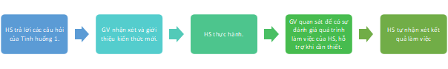
3. Hoạt động 3: Luyện tập
a) Mục tiêu: Nêu rõ mục tiêu vận dụng kiến thức đã học và yêu cầu phát triển các kĩ năng vận dụng kiến thức cho học sinh.
- Vận dụng kiến thức đã học để thực hiện yêu cầu của bài: tìm kiếm và xem lần lượt các kết quả tìm được.
b) Nội dung: Nêu rõ nội dung cụ thể của hệ thống câu hỏi, bài tập, bài thực hành, thí nghiệm giao cho học sinh thực hiện.
(Nội dung Luyện tập trong SGK)
c) Sản phẩm: Đáp án, lời giải của các câu hỏi, bài tập; các bài thực hành, thí nghiệm do học sinh thực hiện, viết báo cáo, thuyết trình.
- HS trình bày được thao tác sử dụng công cụ tìm kiếm để tìm kiếm cụm từ “nhóm bạn thân”, sau đó trình bày được thao tác để xem lần lượt các kết quả tìm thấy: trong cửa sổ Navigation mới xuất hiện, nhấn chuột vào từng Liên kết đến các cụm từ tìm thấy trong văn bản.
- HS sắp xếp được đúng các bước sử dụng công cụ tìm kiếm và thay thế: b → c → d → a → e.
d) Tổ chức thực hiện: Nêu rõ cách thức giao nhiệm vụ cho học sinh; hướng dẫn hỗ trợ học sinh thực hiện; kiểm tra, đánh giá kết quả thực hiện.
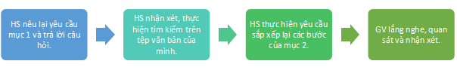
4. Hoạt động 4: Vận dụng
a) Mục tiêu: Nêu rõ mục tiêu phát triển năng lực của học sinh thông qua nhiệm vụ/yêu cầu vận dụng kiến thức, kĩ năng vào thực tiễn (theo từng bài hoặc nhóm bài có nội dung phù hợp).
- Phát triển năng lực giải quyết vấn đề: rà soát lại các tệp văn bản, nhận định được các lỗi chính tả trong các văn bản có thể có, các chữ viết tắt đã dùng, sử dụng được công cụ tìm kiếm và thay thế để tinh chỉnh các tệp văn bản.
b) Nội dung: Mô tả rõ yêu cầu học sinh phát hiện/đề xuất các vấn đề/tình huống trong thực tiễn gắn với nội dung bài học và vận dụng kiến thức mới học để giải quyết.
(Nội dung phần Vận dụng trong SGK)
c) Sản phẩm: Nêu rõ yêu cầu về nội dung và hình thức báo cáo phát hiện và giải quyết tình huống/vấn đề trong thực tiễn.
- Phát triển năng lực giải quyết vấn đề: rà soát lại các tệp văn bản, nhận định được các lỗi chính tả trong các văn bản có thể có, các chữ viết tắt đã dùng, sử dụng được công cụ tìm kiếm và thay thế để tinh chỉnh các tệp văn bản.
d) Tổ chức thực hiện: Giao cho học sinh thực hiện ngoài giờ học trên lớp và nộp báo cáo để trao đổi, chia sẻ và đánh giá vào các thời điểm phù hợp trong kế hoạch giáo dục môn học/hoạt động giáo dục của giáo viên.
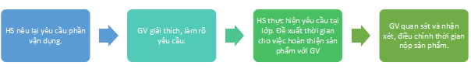

Ghi chú:
1. Mỗi bài dạy có thể được thực hiện trong nhiều tiết học, bảo đảm đủ thời gian dành cho mỗi hoạt động để học sinh thực hiện hiệu quả. Hệ thống câu hỏi, bài tập luyện tập cần bảo đảm yêu cầu tối thiểu về số lượng và đủ về thể loại theo yêu cầu phát triển các kĩ năng. Hoạt động vận dụng được thực hiện đối với những bài hoặc nhóm bài có nội dung phù hợp và chủ yếu được giao cho học sinh thực hiện ở ngoài lớp học.
2. Trong Kế hoạch bài dạy không cần nêu cụ thể lời nói của giáo viên, học sinh mà tập trung mô tả rõ hoạt động cụ thể của giáo viên: giáo viên giao nhiệm vụ/yêu cầu/quan sát/theo dõi/hướng dẫn/nhận xét/gợi ý/kiểm tra/đánh giá; học sinh thực hiện/đọc/nghe/nhìn/viết/trình bày/báo cáo/thí nghiệm/thực hành/.
3. Việc kiểm tra, đánh giá thường xuyên được thực hiện trong quá trình tổ chức các hoạt động học và được thiết kế trong Kế hoạch bài dạy thông qua các hình thức: hỏi - đáp, viết, thực hành, thí nghiệm, thuyết trình, sản phẩm học tập. Đối với mỗi hình thức, khi đánh giá bằng điểm số phải thông báo trước cho học sinh về các tiêu chí đánh giá và định hướng cho học sinh tự học; chú trọng đánh giá bằng nhận xét quá trình và kết quả thực hiện của học sinh theo yêu cầu của câu hỏi, bài tập, bài thực hành, thí nghiệm, thuyết trình, sản phẩm học tập đã được nêu cụ thể trong Kế hoạch bài dạy.
4. Các bước tổ chức thực hiện một hoạt động học
- Giao nhiệm vụ học tập: Trình bày cụ thể nội dung nhiệm vụ được giao cho học sinh (đọc/nghe/nhìn/làm) với thiết bị dạy học/học liệu cụ thể để tất cả học sinh đều hiểu rõ nhiệm vụ phải thực hiện.
- Thực hiện nhiệm vụ (học sinh thực hiện; giáo viên theo dõi, hỗ trợ): Trình bày cụ thể nhiệm vụ học sinh phải thực hiện (đọc/nghe/nhìn/làm) theo yêu cầu của giáo viên; dự kiến những khó khăn mà học sinh có thể gặp phải kèm theo biện pháp hỗ trợ; dự kiến các mức độ cần phải hoàn thành nhiệm vụ theo yêu cầu.
- Báo cáo, thảo luận (giáo viên tổ chức, điều hành; học sinh báo cáo, thảo luận): Trình bày cụ thể giải pháp sư phạm trong việc lựa chọn các nhóm học sinh báo cáo và cách thức tổ chức cho học sinh báo cáo (có thể chỉ chọn một số nhóm trình bày/báo cáo theo giải pháp sư phạm của giáo viên).
- Kết luận, nhận định: Phân tích cụ thể về sản phẩm học tập mà học sinh phải hoàn thành theo yêu cầu (làm căn cứ để nhận xét, đánh giá các mức độ hoàn thành của học sinh trên thực tế tổ chức dạy học); làm rõ những nội dung/yêu cầu về kiến thức, kĩ năng để học sinh ghi nhận, thực hiện; làm rõ các nội dung/vấn đề cần giải quyết/giải thích và nhiệm vụ học tập mà học sinh phải thực hiện tiếp theo./.
KHUNG KẾ HOẠCH BÀI DẠY - BÀI 14

Trường:...................  Tổ:............................ | Họ và tên giáo viên:  ……………………

THỰC HÀNH: HOÀN THIỆN SỔ LƯU NIỆM
Tin học Lớp 6
Thời gian thực hiện: 1 tiết
I. Mục tiêu
1. Về kiến thức:
- Biết cách tổng hợp, sắp xếp các nội dung đã có thành một sản phẩm hoàn chỉnh.
2. Về năng lực:
2.1. Năng lực chung
- Năng lực tự chủ, tự học: chủ động và tích cực thực hiện nhiệm vụ học tập; vận dụng được những kiến thức, kĩ năng đã học để hoàn thành nhiệm vụ.
- Năng lực giao tiếp và hợp tác: hiểu được mục đích giao tiếpvà giao tiếp hiệu quả trong hoạt động nhóm.
- Năng lực giải quyết vấn đề và sáng tạo: tổng hợp, sắp xếp được các sản phẩm đã có thành một sản phẩm số hoàn chỉnh.
2.2. Năng lực Tin học
- Sử dụng đúng các thiết bị, phần mềm thông dụng, mạng máy tính để hoàn thành nhiệm vụ học tập của Chủ đề. (NLa)
- Có ý thức tự bảo vệ sức khỏe trong khai thác và sử dụng ứng dụng ICT. (NLb)
- Hiểu được tầm quan trọng của thông tin: biết lựa chọn thông tin nào là phù hợp và “giá trị” để đưa vào sổ lưu niệm. (NLc)
- Sử dụng môi trượng mạng máy tính để tìm kiếm, thu thập, lưu trữ thông tin phù hợp bổ sung cho nội dung của sổ lưu niệm. (NLd)
- Giải quyết vấn đề với sự trợ giúp của công nghệ thông tin. (NLe)
2.3. Các năng lực khác
- Năng lực ngôn ngữ, năng lực thẩm mĩ: thể hiện thông qua nội dung và hình thức của sản phẩm sổ lưu niệm.
3. Về phẩm chất:
- Nhân ái: tôn trọng sự khác biệt giữa các cá nhân, sự khác biệt về văn hóa.
- Chăm chỉ: cố gắng vươn lên hoàn thành nhiệm vụ học tập, có ý thức vận dụng kiến thức đã học để giải quyết nhiệm vụ học tập.
- Trách nhiệm: có thói quen giữ gìn sức khỏe, tuân thủ các nguyên tắc an toàn về điện khi sử dụng các thiết bị CNTT. Bảo vệ thông tin của bạn bè, thầy cô khi giao tiếp trong môi trường số.
II. Thiết bị dạy học và học liệu
- Tiêu chí đánh giá sản phẩm sổ lưu niệm đã được thống nhất trước lớp.
- Các tệp văn bản cho cuốn sổ lưu niệm đã tạo ở các bài học trước.
III. Tiến trình dạy học
1. Hoạt động 1: Xác định nhiệm vụ học tập
a) Mục tiêu: HS xác định được nhiệm vụ của mỗi nhóm là hoàn thiện cuốn sổ lưu niệm của lớp từ các kết quả thực hành trong chủ đề này.
b) Nội dung: HS lắng nghe hướng dẫn của GV về các tiêu chí đánh giá.
c) Sản phẩm: HS tập hợp được các kết quả thực hành từ các bài trước thành sản phẩm số: Sổ lưu niệm.
d) Tổ chức thực hiện:
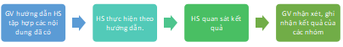
2. Hoạt động 2: Bổ sung nội dung và hoàn thiện sản phẩm
a) Mục tiêu:
- HS biết bổ sung thông tin và chỉnh sửa để hoàn thiện sản phẩm sổ lưu niệm.
- HS làm việc nhóm hiệu quả.
b) Nội dung:
- HS biết phân công nhiệm vụ cho các thành viên trong nhóm.
- GV hướng dẫn HS theo từng bước trong SGK
- HS áp dụng các kiến thức, kĩ năng đã học để bổ sung thêm nội dung cho sổ lưu niệm.
c) Sản phẩm: Sổ lưu niệm của mỗi nhóm.
d) Tổ chức thực hiện:
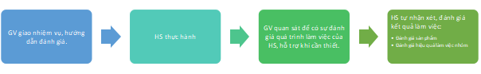
KẾ HOẠCH BÀI DẠY
(Kèm theo Công văn số 5512/BGDĐT-GDTrH ngày 18 tháng 12 năm 2020 của Bộ GDĐT)
Trường: NXB GDVN  Tổ: KHTN | Họ và tên giáo viên:  Lê Văn Thoại
TÊN BÀI DẠY: Thuật toán
Môn học: Tin học; lớp: 6
Thời gian thực hiện: (số tiết 2)
I. Mục tiêu
1. Về kiến thức:
– Diễn tả được sơ lược khái niệm thuật toán, nêu được một vài ví dụ minh hoạ.
– Biết thuật toán được mô tả dưới dạng liệt kê hoặc sơ đồ khối
2. Về năng lực:
– Thông qua các hoạt động học tập, HS được hình thành và phát triển tư duy lôgic, từng bước nâng cao năng lực giải quyết vấn đề. Các hoạt động thảo luận nhóm và trình bày kết quả thảo luận nhằm rèn luyện cho HS năng lực hoạt động cộng tác, năng lực giao tiếp và thuyết trình.
– Nhiều hoạt động trong bài học được tích hợp kiến thức hội hoạ, công nghệ,… nhằm kết nối kiến thức tin học với các lĩnh vực khác của cuộc sống.
3. Về phẩm chất:
– HS có thái độ cởi mở, hợp tác khi thực hiện các bài tập nhóm
II. Thiết bị dạy học và học liệu
– HS: Tờ giấy hình vuông để gấp hình trò chơi Đông–Tây–Nam–Bắc. Tìm hiểu trước cách gấp hình trò chơi Đông–Tây–Nam–Bắc.
– GV: Bảng hoặc giấy khổ rộng để các nhóm ghi kết quả thảo luận.
III. Tiến trình dạy học
1. Hoạt động chính:
Mở đầu: Khái niệm Thuật toán
  - Mục tiêu:
Ở bậc Tiểu học, HS đã biết một số công việc được thực hiện theo từng bước, mỗi bước là một việc nhỏ hơn, các bước phải được sắp xếp thứ tự. Hoạt động này cho HS thực hành gấp hình trò chơi Đông - Tây - Nam - Bắc nhằm phát huy kiến thức đã có của HS để dẫn dắt vào kiến thức mới của bài học.
1.2 Khởi động:
Thời gian | HĐ của Thầy | HĐ của HS
5p | GV giới thiệu mục đích, yêu cầu và tiến trình của hoạt động trước cả lớp.  Chia lớp theo các nhóm (mỗi nhóm 4 em: 1 trình bày, 1 thư ký, 1 gấp hình và 1 ghi chép)  Với tờ giấy hình vuông chuẩn bị trước, mỗi HS thực hiện gấp hình trò chơi Đông - Tây - Nam - Bắc theo trình tự từng bước hướng dẫn.  Trong quá trình thực hiện, GV quan sát để có thông tin phản hồi và điều chỉnh kịp thời quá trình dạy học. | Từ nguyên liệu đầu vào là một tờ giấy hình vuông, thực hiện 6 bước như hướng dẫn.  Mỗi HS trả lại sản phẩm là một hình gấp trò chơi Đông- Tây - Nam - Bắc.  Trình tự thực hiện các bước là quan trọng. Trong trường hợp HS gấp hình không theo thứ tự của các chỉ dẫn, GV khuyến khích HS viết lại thứ tự đó để dùng cho hoạt động thảo luận ở phần tiếp theo của bài học.  Kết thúc hoạt động, HS báo cáo sản phẩm đã làm được.

2. Thuật toán
Hoạt động 1. Khái niệm thuật toán
2.1 Mục tiêu
Học sinh nhận ra các bước thực hiện một công việc chính là thuật toán và trình tự thực hieenh các bước là quan trọng.
HS bước đầu hình thành khái niệm đầu vào, đầu ra của thuật toán
2.2 Nội dung
Thời gian | HĐ của Thầy | HĐ của HS
15p | Hướng dẫn để các em trả lời 2 câu hỏi sau:  1. Đảo thứ tự các bước được không? Tại sao?  2. Trước khi gấp hành em cần vật liệu gì? Sau khi thực hiện làm theo hướng dẫn ta có kết quả gì?  GV giới thiệu mục đích, yêu cầu và tiến trình của hoạt động thảo luận trước toàn lớp.  Chia nhóm HS.(Mỗi nhóm 2 em).  Có thể thay thế bảng nhóm hoặc giấy khổ rộng bằng cách cho HS ghi câu trả lời vào vở. Yêu cầu HS minh hoạ câu trả lời bằng cách thực hiện trực tiếp trên sản phẩm hình gấp trò chơi Đông - Tây - Nam - Bắc. | Dự kiến kết quả trả lời câu hỏi:  - Nếu đảo thứ tự bước 3/2 và 4/3 trong hướng dẫn thì không thể gấp được hình vì kết quả của bước trước đều ảnh hưởng đến bước sau.  - Trước khi thực hiện hướng dẫn, em cần có tờ giấy vuông. Sau khi thực hiện lần lượt 6 bước, em nhận được kết quả là hình gấp trò chơi Đông - Tây - Nam - Bắc.  HS thảo luận nhóm để trả lời hai câu hỏi vào bảng nhóm. Trong quá trình thảo luận, HS có thể thực hiện thao tác đảo thứ tự bước 3, 4 trên sản phẩm đã gập để tìm câu trả lời.  Kết thúc thảo luận, GV cho các nhóm báo cáo kết quả và tổ chức nhận xét đánh giá.

2.3 Kiến thức mới (hoạt động đọc)
HS đọc phần nội dung kiến thức mới để tự tiếp cận khái niệm thuật toán.


Hộp kiến thức (hoạt động ghi nhớ kiến thức)
Dựa trên kết quả thảo luận của hoạt động 1 và hoạt động đọc nội dung kiến thức mới của HS, GV giới thiệu khái niệm “Thuật toán” và chốt kiến thức cần ghi nhớ trong hộp kiến thức.


Câu hỏi (hoạt động củng cố kiến thức) Đáp án: 1. C; 2. A và B.
3. Hoạt động 2: Hình thành kiến thức mới để thực thi nhiệm vụ đặt ra từ Hoạt động 1: Mô tả thuật toán

3.1 Mục tiêu:

Huy động kiến thức đã có của HS về cách trình bày, mô tả một vấn đề để từ đó GV dẫn dắt vào kiến thức mới là các cách mô tả thuật toán

3.2 Nội dung:
Thời gian | HĐ của Thầy | HĐ của HS
15p | Việc trình bày thuật toán bằng ngôn ngữ tự nhiên là duy nhất, phải không?  Có cách nào khác không? Hiệu quả của nó? Tại sao?  . GV nếu vấn đề cần thảo luận  2. HS thảo luận nhóm để trả lời câu hỏi vào bảng nhóm.  Gợi ý cho HS hướng dẫn gấp hình Đông – Tây – Nam-Bắc là cách mô tả thuật toán bằng ngôn ngữ tự nhiên .  Kết thúc thảo luận, GV cho các nhóm báo cáo kết quả và đánh giá  GV cần chú ý giải thích một số khái niệm “mô tả”, “ngôn ngữ tự nhiên” | Dự kiến kết quả trả lời câu hỏi:  1. Các cách trình bày một vấn đề: dùng ngôn ngữ tự nhiên, dùng sơ đồ tư duy, dùng sơ đồ,..  3. Đánh giá hiệu quả:  Câu hỏi thảo luận là câu hỏi mở, vì vậy GV ghi nhận mọi kết quả trả lời của HS

3.3 Kiến thức mới (hoạt động đọc)
HS đọc phần nội dung kiến thức mới để tự tiếp cận các cách mô tả thuật toán.

Hộp kiến thức (hoạt động ghi nhớ kiến thức)
- Sau khi kết thúc quá trình thảo luận của hoạt động 2 và hoạt động đọc nội dung kiến thức mới, GV giảng bài và chốt kiến thức cần ghi nhớ.
- GV có thể’ đánh giá sơ bộ tính hiệu quả của các cách mô tả thuật toán như sau:
- Ngôn ngữ tự nhiên: trình bày thuật toán bằng cách liệt kê các bước rất cụ thể’, chi tiết. Theo cách này có thể diễn giải để thuật toán dễ hiểu hơn. Tuy nhiên, cách mô tả này phụ thuộc vào khả năng diễn đạt của từng người, vì vậy rất dễ bị dài dòng và không mạch lạc.
- Sơ đồ: cách này trực quan, nhìn thấy rõ các bước và cách thực hiện thuật toán.

Câu hỏi (hoạt động củng cố kiến thức).

Đáp án: 1. C; 2. Ghép nối 1-a, 2-c, 3-d, 4-b.



4. Hoạt động 3: Luyện tập
- a) Thuật toán tính trung bình cộng của hai số a, b:
- Đầu vào: hai số a, b.
- Đầu ra: trung bình cộng của hai số a, b.
b) Thuật toán tìm ước chung lớn nhất của hai số tự nhiên a và b:
- Đầu vào: hai số tự nhiên a, b.
- Đầu ra: ước chung lớn nhất của hai số tự nhiên a và b.
- Thuật toán tính tổng hai số a và b.
- Đầu vào: hai số a, b.
- Đầu ra: tổng của hai số a và b.
4.1 Mục tiêu:
Vận dụng kiến thức về khái niệm của Thuật toán đã học và phát triển các kĩ năng vận dụng để xá định được các khái niệm (đầu vào, đầu ra; các bước thực hiện xác định và mô tả được thuật toán bằng liệt kê hoặc sơ đồ khối) cho học sinh.
4.2 Nội dung:
1. a) Thuật toán tính trung bình cộng của hai số a, b:
- Đầu vào: hai số a, b.
- Đầu ra: trung bình cộng của hai số a, b.
b) Thuật toán tìm ước chung lớn nhất của hai số tự nhiên a và b:
- Đầu vào: hai số tự nhiên a, b.
- Đầu ra: ước chung lớn nhất của hai số tự nhiên a và b.
2. Thuật toán tính tổng hai số a và b.
- Đầu vào: hai số a, b.
- Đầu ra: tổng của hai số a và b.
3. Mô tả thuật toán theo cách liệt kê các bước:
1. Nhập giá trị a, giá trị b.
2. Tính Tổng ^ a + b.
3. Thông báo giá trị của Tổng.
4.3 Sản phẩm:
Kết quả bài 3 sắp xếp các bước: 1—>3—>2
4.4 Tổ chức thực hiện:
Giáo viên chia lớp ra thành 8 nhóm (sẽ có 2 nhóm cùng nội dung) , mỗi nhóm thực hiện 1 bài tập.
Trình bày trước lớp và phản biện
5. Hoạt động 4: Vận dụng
5.1 Mục tiêu:
Vận dụng các kiến thức đã học để xây dựng 1 thuật toán (làm sữa chua xoài) trong đời sống. Xác định đầu vào, đầu ra; các bước thực hiện và dùng sơ đồ khối để vẽ lại.
Ứng dụng vào học tập: Mô tả thuật toán tính điểm TB 3 môn Toán, Ngữ văn và Ngoại ngữ bằng cách liệt kê và sơ đồ khối.
Thử tìm một thuật toán để giải quyết trong cuộc sống quanh ta: Thức dạy buổi sáng, chế biến món ăn,…
5.2 Nội dung:
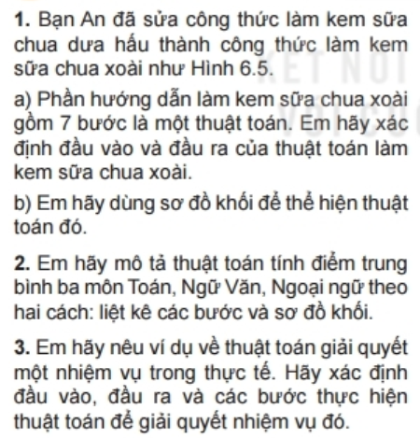 | 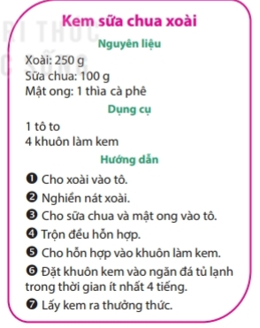
5.3 Sản phẩm:
Kết quả thu được đó là HS chỉ ra được đầu vào, đầu ra, các bước thực hiện của các thuật toán
Liệt kê các bước và vẽ sơ đồ khối.
5.4 Tổ chức thực hiện:
Giáo viên chia lớp ra thành 6 nhóm (se có 2 nhóm cùng nội dung), mỗi nhóm thực hiện 1 bài tập.
Trình bày trước lớp và phản biện
Ghi chú:
Các bước tổ chức thực hiện một hoạt động học
- Giao nhiệm vụ học tập: Trình bày cụ thể nội dung nhiệm vụ được giao cho học sinh (đọc/nghe/nhìn/làm) với thiết bị dạy học/học liệu cụ thể để tất cả học sinh đều hiểu rõ nhiệm vụ phải thực hiện.
- Thực hiện nhiệm vụ (học sinh thực hiện; giáo viên theo dõi, hỗ trợ): Trình bày cụ thể nhiệm vụ học sinh phải thực hiện (đọc/nghe/nhìn/làm) theo yêu cầu của giáo viên; dự kiến những khó khăn mà học sinh có thể gặp phải kèm theo biện pháp hỗ trợ; dự kiến các mức độ cần phải hoàn thành nhiệm vụ theo yêu cầu.
- Báo cáo, thảo luận (giáo viên tổ chức, điều hành; học sinh báo cáo, thảo luận): Trình bày cụ thể giải pháp sư phạm trong việc lựa chọn các nhóm học sinh báo cáo và cách thức tổ chức cho học sinh báo cáo (có thể chỉ chọn một số nhóm trình bày/báo cáo theo giải pháp sư phạm của giáo viên).
- Kết luận, nhận định: Phân tích cụ thể về sản phẩm học tập mà học sinh phải hoàn thành theo yêu cầu (làm căn cứ để nhận xét, đánh giá các mức độ hoàn thành của học sinh trên thực tế tổ chức dạy học); làm rõ những nội dung/yêu cầu về kiến thức, kĩ năng để học sinh ghi nhận, thực hiện; làm rõ các nội dung/vấn đề cần giải quyết/giải thích và nhiệm vụ học tập mà học sinh phải thực hiện tiếp theo./.
KẾ HOẠCH BÀI DẠY

Trường:...................  Tổ:............................ | Họ và tên giáo viên:  ……………………

TÊN BÀI DẠY: CÁC CẤU TRÚC ĐIỀU KHIỂN
Môn: Tin học lớp: 6
Thời gian thực hiện: (2 tiết)
I. Mục tiêu
1. Về kiến thức: Sau bài học này, học sinh sẽ có được kiến thức về:
- Biết ba cấu trúc điều khiển thuật toán: tuần tự, rẽ nhánh và lặp.
- Mô tả được thuật toán đơn giản có các cấu trúc tuần tự, rẽ nhánh và lặp dưới dạng liệt kê hoặc sơ đồ khối.
2. Về năng lực:
- Bước đầu hình thành và phát triển tư duy cấu trúc, tư duy phân tích và điều khiển hệ thống.
2.1. Năng lực chung
Thực hiện bài học này sẽ góp phần hình thành và phát triển một số thành tố năng lực chung của học sinh như sau:
- Năng lực tự chủ và tự học: HS có khả năng tự đọc SGK, kết hợp với gợi ý và dẫn dắt của GV để trả lời các câu hỏi về ba cấu trúc điều khiển.
- Năng lực giải quyết vấn đề và sáng tạo: HS đưa ra thêm một số ví dụ về các cấu trúc tuần tự, rẽ nhánh và lặp trong cuộc sống.
- Năng lực giao tiếp và hợp tác: HS có khả năng hoạt động nhóm để hoàn thành các nhiệm vụ học tập.
2.2. Năng lực Tin học
Thực hiện bài học này sẽ góp phần hình thành và phát triển một số thành tố năng lực Tin học của học sinh như sau:
Năng lực C (NLc): bước đầu có tư duy phân tích và điều khiển hệ thống:
- Nhận biết được ba cấu trúc điều khiển thuật toán: tuần tự, rẽ nhánh và lặp.
- Phân biệt được ba cấu trúc điều khiển.
- Nêu được ví dụ minh họa của cấu trúc tuần tự, rẽ nhánh và lặp.
- Mô tả được thuật toán đơn giản có các cấu trúc tuần tự, rẽ nhánh và lặp dưới dạng liệt kê hoặc sơ đồ khối.
3. Về phẩm chất:
Thực hiện bài học này sẽ góp phần hình thành và phát triển một số thành tố Phẩm chất của học sinh như sau:
Ham học: Có ý thức vận dụng kiến thức, kĩ năng học được ở nhà trường, trong sách báo và từ các nguồn tin cậy khác vào học tập và đời sống hằng ngày.
Trách nhiệm: có trách nhiệm với các công việc được giao trong hoạt động nhóm.
II. Thiết bị dạy học và học liệu
- Thiết bị dạy học: Máy chiếu, máy tính giáo viên, phiếu học tập
- Học liệu: Sách giáo khoa Tin học 6
III. Tiến trình dạy học
1. Hoạt động 1: Khởi động
a) Mục tiêu: HS trải nghiệm các cấu trúc điều khiển một cách trực quan sinh động.
b) Nội dung: GV giới thiệu mục đích, yêu cầu và tiến trình của HĐ trước toàn lớp. HS thực hiện hoạt động trò chơi (4 HS chơi và 1 HS bấm thời gian) (Các chủ đề câu hỏi có thể linh hoạt điều chỉnh theo đặc thù của địa phương và khả năng của HS) .
c) Sản phẩm: Kết quả điểm của các nhóm. Nhóm thắng cuộc là nhóm có điểm số cao nhất.
d) Tổ chức thực hiện: chia nhóm, mỗi nhóm có một 1 cặp chơi. Mỗi cặp chơi bốc phiếu chọn chủ đề và trả lời lần lượt các phiếu hỏi thuộc chủ đề vừa chọn. Mỗi câu trả lời đúng nhóm được cộng 1 điểm. GV cử ra một bạn ghi lại câu trả lời của mỗi cặp.

2. Hoạt động 2: Hình thành kiến thức mới
Nhận biết cấu trúc tuần tự, cấu trúc rẽ nhánh và cấu trúc lặp
a) Mục tiêu:
- HS tiếp cận khái niệm và nhận biết được cấu trúc tuần tự, cấu trúc rẽ nhánh và cấu trúc lặp.
b) Nội dung: GV giới thiệu mục đích, yêu cầu của HĐ thảo luận trước toàn lớp, chia các nhóm HS để HS phân công nhóm trưởng để trình bày. Thảo luận và ghi kết quả vào bảng nhóm.
c) Sản phẩm: Kết quả trên bảng nhóm và nhóm trưởng mỗi nhóm trình bày. Giáo viên chốt kiến thức cho các mục tiêu.
d) Tổ chức thực hiện: Giao yêu cầu cho các nhóm, các nhóm thảo luận và trả lời. GV đặt các câu hỏi để khai thác sâu sự hiểu biết của học sinh (có thể sử dụng các câu hỏi trong SGK hoặc các câu hỏi do GV tự đưa ra).
Lưu ý: GV chú ý các phát hiện của HS về cấu trúc lặp để dẫn dắt kiến thức mới.

3. Hoạt động 3: Luyện tập
a) Mục tiêu: Củng cố kiến thức đã học. Học sinh biết vận dụng kiến thức để giải quyết các yêu cầu trong phần luyện tập.
b) Nội dung: Trả lời các câu hỏi.
c) Sản phẩm: Các câu trả lời
d) Tổ chức thực hiện: Giáo viên đọc câu hỏi luyện tập để học sinh trả lời (hoặc học sinh tự nghiên cứu câu hỏi luyện tập để trả lời). GV có thể yêu cầu học sinh hệ thống hóa lại các kiến thực của bài dưới dạng sơ đồ tư duy (tùy đối tượng học sinh).

4. Hoạt động 4: Vận dụng
a) Mục tiêu: sử dụng được kiến thức vào cuộc sống thực tế để biểu diễn cấu trúc dưới dạng sơ đồ khối.
b) Nội dung: GV nêu các câu hỏi phần vận dụng để học sinh trả lời.
c) Sản phẩm: Câu trả lời của các HS
d) Tổ chức thực hiện: Giáo viên đưa ra câu hỏi, các HS tranh luận để đưa ra câu trả lời.

Trường THCS ...........................  Tổ ................... | Họ và tên giáo viên:  ......................

BÀI 17: CHƯƠNG TRÌNH MÁY TÍNH
Môn học: Tin học; Lớp: 6
Thời gian thực hiện: 1-2 tiết

I. MỤC TIÊU
1. Về kiến thức
- Biết được chương trình là mô tả một thuật toán để máy tính "hiểu" và thực hiện được.
2. Về năng lực
- Hình thành và phát triển tư duy thuật toán, bước đầu có tư duy điều khiển hệ thống.
- Góp phần rèn luyện kĩ năng cộng tác, giao tiếp và thuyết trình (thông qua các hoạt động nhóm).
3. Về phẩm chất
- Góp phần rèn luyện sự chăm chỉ, kiên trì và cẩn thận trong quá trình học.
- Tôn trọng và tuyệt đối thực hiện các yêu cầu, quy tắc an toàn khi thực hành trong phòng máy.
II. THIẾT BỊ DẠY HỌC VÀ HỌC LIỆU
1. Giáo viên
- Kế hoạch bài dạy, SGK, SGV, máy tính, máy chiếu, loa, mic, đồ dùng dạy học.
- Một số bức tranh đơn giản vẽ đồ vật, hoa, quả, ...
- Cài đặt phần mềm lập trình trực quan Scratch trên máy tính để học sinh thực hành.
2. Học sinh
- Vở ghi, SGK, giấy nháp, đồ dùng học tập.
III. TIẾN TRÌNH DẠY HỌC
A. HOẠT ĐỘNG KHỞI ĐỘNG
Mục tiêu: Giúp học sinh rèn luyện kĩ năng mô tả thuật toán bằng ngôn ngữ tự nhiên. Tạo tình huống để giáo viên dẫn dắt vào bài mới.
Tổ chức dạy học và đánh giá HS: Chia lớp thành các cặp đôi hoặc nhóm nhỏ. GV chuẩn bị cho mỗi nhóm 1 bức tranh và hướng dẫn các nhóm chơi trò chơi "Làm theo chỉ dẫn" như mô tả trong SGK. GV nhận xét, đánh giá thái độ và hiệu quả làm việc của từng nhóm. Tuyên dương các nhóm có kết quả tốt và góp ý cho các nhóm còn lại.
Hoạt động học tập của học sinh | Dự kiến sản phẩm của HS
Các nhóm HS chơi trò chơi "Làm theo chỉ dẫn" theo hướng dẫn của GV.  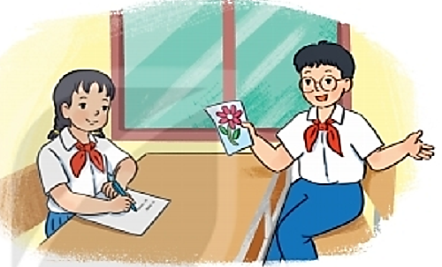 | - Các chỉ dẫn của HS (đại diện cho mỗi nhóm).  - Các bức tranh của mỗi nhóm đã vẽ theo các chỉ dẫn tương ứng.

B. HOẠT ĐỘNG HÌNH THÀNH KIẾN THỨC MỚI
1. CHƯƠNG TRÌNH MÁY TÍNH
Hoạt động 1. Thực hiện thuật toán
Mục tiêu: Giúp HS hiểu được ngôn ngữ lập trình được dùng để mô tả thuật toán cho máy tính hiểu và thực hiện.
Tổ chức dạy học và đánh giá HS: 1. GV nhấn mạnh lại nội dung của phần khởi động để HS hiểu được tình huống; sau đó nêu mục đích, yêu cầu của hoạt động khởi động trước toàn lớp. Chia nhóm HS. 2. HS thảo luận nhóm để trả lời câu hỏi vào bảng nhóm. 3. Kết thúc thảo luận, GV cho các nhóm báo cáo kết quả và tổ chức nhận xét, đánh giá.
Hoạt động học tập của học sinh | Dự kiến sản phẩm của HS
- HS đọc phần nội dung kiến thức mới. | - HS biết được máy tính thực hiện công việc theo chương trình.  - Khái niệm ngôn ngữ lập trình.  - Khái niệm chương trình máy tính.  - Dữ liệu vào và dữ liệu ra.  - Nhận biết và thông hiểu được chương trình tính tổng hai số a, b viết bằng ngôn ngữ tự nhiên và ngôn ngữ Scratch.
- HS ghi nhớ kiến thức trong hộp kiến thức. | * Máy tính thức hiện công việc theo chương trình.  * Chương trình là mô tả thuật toán để máy tính "hiểu" và thực hiện được.  * Chương trình dựa trên các dữ liệu đầu vào, tiến hành các bước xử lí để trả lại kết quả đầu ra.
- HS củng cố kiến thức. | Nội dung điền vào các dấu hỏi chấm trong bảng như đáp án dưới đây.
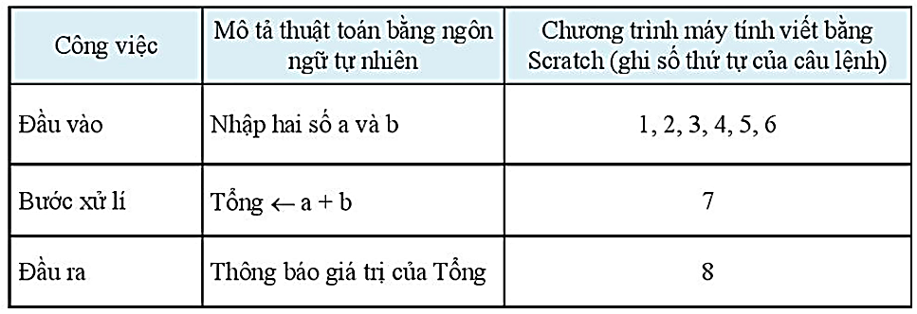

2. THỰC HÀNH: TẠO CHƯƠNG TRÌNH MÁY TÍNH
Mục tiêu: Giúp học sinh hoàn thành nhiệm vụ được giao là thông hiểu được cách thức mô tả thuật toán giải quyết yêu cầu bằng sơ đồ khối và chương trình Scratch.
Tổ chức dạy học và đánh giá HS: GV hướng dẫn HS thực hành theo các bước như trong SGK. Chia nhóm HS. Nhận xét và đánh giá thái độ làm việc và mức độ hiểu vấn đề của từng nhóm HS.
Hoạt động học tập của học sinh | Dự kiến sản phẩm của HS
- Nhận nhiệm vụ được GV giao (nội dung nhiệm vụ trong SGK). | - Xác định rõ được nhiệm vụ của mình: mô tả thuật toán bằng sơ đồ khối và chương trình Scatch.
- Xác định đầu vào, đầu ra của bài toán. | - Đầu vào: hai số a, b.  - Đầu ra: số tiền lãi hoặc số tiền bị lỗ.
- Trình bày thuật toán bằng sơ đồ khối:  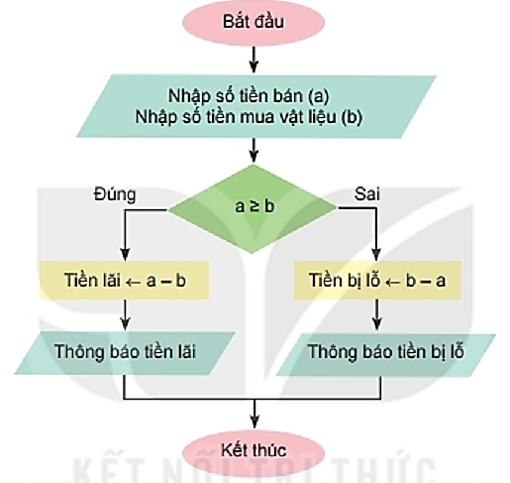 | GV nhận xét, đánh giá từng nhóm HS theo các ý sau:  - Nhận biết sơ đồ khối.  - Hiểu rõ các kí hiệu (các hình) dùng trong sơ đồ khối.  - Tiến trình (thứ tự thực hiện) trong sơ đồ khối.  - Hiểu rõ được sơ đồ khối.
- Chương trình Scratch tính toán tiền bán thiệp:  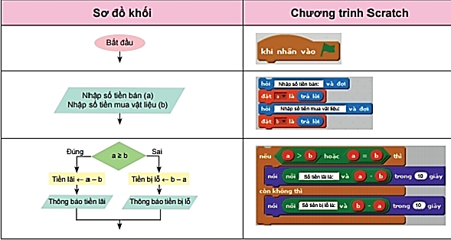 | GV nhận xét, đánh giá từng nhóm HS dựa trên các ý sau:  - Kiến thức về ngôn ngữ Scratch của HS đã học ở Tiểu học.  - Sự tương ứng của khi diễn đạt từ sơ đồ khối sang lệnh của Scratch.  - Thao tác khi thực hành với Scratch trên máy tính.

C. HOẠT ĐỘNG LUYỆN TẬP
Mục tiêu: Giúp HS luyện tập để củng cố, khắc sâu kiến thức đã học.
Tổ chức dạy học và đánh giá HS: GV chia lớp thành các nhóm nhỏ (3 - 4 học sinh/nhóm); giao nhiệm vụ cho các nhóm theo nội dung luyện tập trong SGK. Cuối hoạt động, GV đánh giá thái độ làm việc và sản phẩm của các nhóm. Tuyên dương điểm mạnh, góp ý các hạn chế cho từng nhóm.

Hoạt động học tập của học sinh | Dự kiến sản phẩm của HS
1. Tìm câu sai ?  a) Chương trình máy tính là một dãy các lệnh mà máy tính có thể hiểu và thực hiện được.  b) Chương trình máy tính được viết bằng ngôn ngữ lập trình.  c) Máy tính có thể thực hiện các lệnh trong chương trình theo trình tự tùy ý. | Câu sai: c) Máy tính có thể thực hiện các lệnh trong chương trình theo trình tự tùy ý.  GV có thể yêu cầu HS giải thích.
2. Cho chương trình Scratch như Hình 6.15.  a) Em hãy cho biết chương trình đó thực hiện thuật toán nào ?  b) Hãy xác định đầu vào, đầu ra của thuật toán đó.  c) Hãy cho ví dụ cụ thể giá trị dữ liệu đầu vào và cho biết kết quả đầu ra tương ứng.  d) Hãy trình bày thuật toán bằng sơ đồ khối.  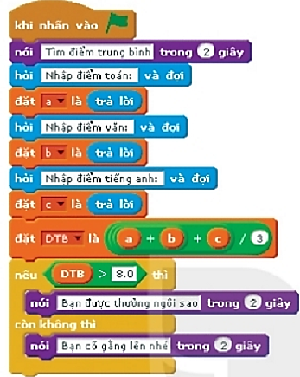 | a) Thuật toán tính điểm trung bình ba môn Toán, Văn và Tiếng Anh để xét xem HS được thưởng ngôi sao hay cần cố gằng hơn.  b) Đầu vào: ba số a, b, c  Đầu ra: thông báo "Bạn được thưởng ngôi sao" hay "Bạn cố gắng lên nhé".  c) VD1: a = 9, b = 8, c = 10, ĐTB = 9, thông báo: Bạn được thưởng sao.  VD2: a = 7, b = 6, c = 8; ĐTB = 7, thông báo: Bạn cố gắng lên nhé.  d) Sơ đồ khối  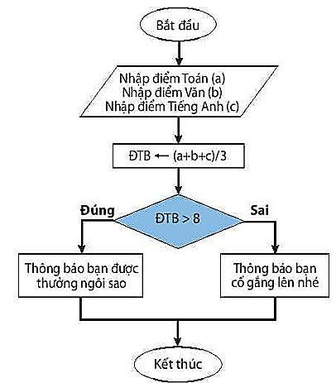
3. Cho chương trình Scratch như Hình 6.16. Hãy trả lời các câu hỏi sau:  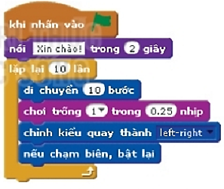  a) Chương trình đó thực hiện công việc gì ?  b) Các cấu trúc điều khiển tuần tự, rẽ nhánh và lặp có được sử dụng trong chương trình không ? Hãy nêu các câu lệnh trong chương trình thể hiện cấu trúc đó.  c) Thực hành tạo chương trình bằng Scratch. | a) Nhân vật nói xin chào trong 2 giây, sau đó lặp lại 10 lần việc di chuyển 10 bước nếu chạm biên thì quay lại. Trong quá trình nhân vật di c huyển, chương trình phát âm thanh tiếng trống.  b)
  Cấu trúc tuần tự được thể hiện ở việc thực hiện lần lượt các lệnh từ trên xuống dưới. | Ví dụ: nhân vật nói "Xin chào" sau đó mới di chuyển.
  Cấu trúc rẽ nhánh | Lệnh "nếu chạm biên, bật lại".
  Cấu trúc lặp | Lặp lại 10 lần.

D. HOẠT ĐỘNG VẬN DỤNG
Mục tiêu: Giúp HS vận dụng kiến thức để mô tả thuật toán bằng sơ đồ khối và chương trình Scratch (thuật toán tìm số lớn hơn trong hai số a và b; thuật toán tính trung bình cộng của ba số).
Tổ chức dạy học và đánh giá HS: GV giao nhiệm vụ cho từng nhóm HS (2 bài tập trong phần Vận dụng của SGK), học sinh thực hiện nhiệm vụ ở nhà, sau đó lập báo cáo và gửi qua email cho GV. GV căn cứ vào sản phẩm của HS để đánh giá. GV có thể yêu cầu đại diện nhóm thuyết trình.
Hoạt động học tập của học sinh | Dự kiến sản phẩm của HS
1. Em hãy vẽ sơ đồ khối mô tả thuật toán tìm số lớn hơn trong hai số a và b. Từ sơ đồ khối, hãy viết chương trình Scratch thực hiện thuật toán. | - Sơ đồ khối mô tả thuật toán tìm số lớn hơn trong hai số a và b.
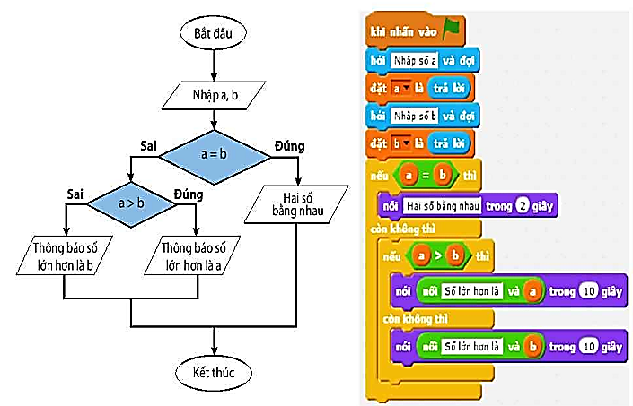
2. Em hãy viết chương trình Scratch thực hiện thuật toán tính trung bình cộng của ba số.
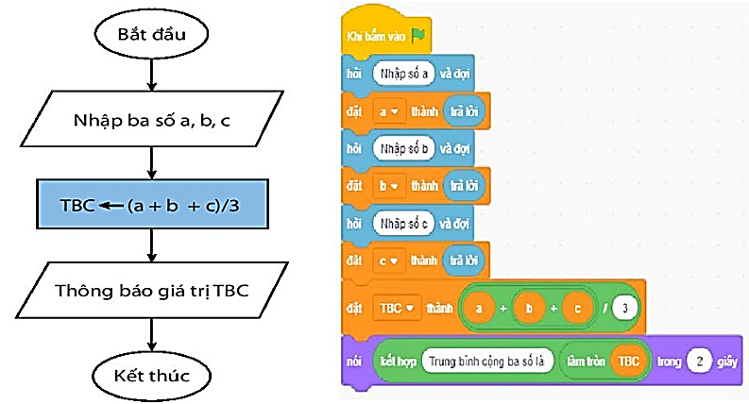

Thuật ngữ “xử lý” được dùng để chỉ cả quá trình gồm 4 bước. Bước xử lý trong quá trình có thể được thay bằng các khái niệm như “biến đổi”, “chế biến” hoặc “tính toán”.

